**卡车铺配件平台**

**——配件会计员**

**操**

**作**

**手**

**册**

1 引言 3

1.1 产品简介 3

1.2 目的及功能概述 3

1.3 角色功能划分 3

2 系统运行 4

2.1 系统硬件环境 4

2.2 系统软件环境 4

3 操作说明 4

3.1 登录系统 4

3.1.1 功能说明 4

3.1.2 操作 4

3.2 页面皮肤更换 5

3.2.1 功能说明 5

3.2.2 操作 5

3.3 财务管理 6

3.3.1 现金-银行账 6

3.3.2 往来账 9

3.3.3 结算 10

3.3.4 收款 13

3.3.5 付款 15

3.3.6 反结算 15

3.3.7 授信管理 16

3.4 仓储管理 17

3.4.1 库存查询 17

3.4.2 库存快照 19

3.4.3 配件进销存 19

3.4.4 库存调整 20

3.5 调拨管理 21

3.5.1 跟踪与确认 21

3.6 配件信息管理 22

3.6.1 配件查询 22

3.7 物流公司管理 22

3.7.1 物流公司维护 22

3.8 客户管理 23

3.8.1 客户维护 23

3.9 供应商管理 24

3.9.1 供应商维护 24

3.10 基础信息管理 26

3.10.1 公司帐户维护 26

3.10.2 组织架构查询 26

3.10.3 员工查询 27

3.10.4 字典管理 27

3.11 通用审批 28

3.11.1 通用审核 28

3.11.2 申请&跟踪 29

3.12 费用管理 30

3.12.1 请款跟踪 30

3.12.2 报销&还款 32

3.12.3 审核 33

3.12.4 处理 34

3.13 报表统计 35

3.13.1 销售日报表 35

3.13.2 采购日报表 36

3.13.3 销售配件明细 36

3.13.4 采购配件明细 37

3.13.5 销售统计（客户） 38

3.13.6 采购统计（供应商） 38

3.13.7 调拨清单 39

3.13.8 调拨配件明细 39

3.13.9 盘点导出 40

3.13.10 盘点亏盈详情 40

3.13.11 账龄统计 41

3.13.12 费用报销统计 42

3.13.13 费用报销详情 42

# 引言

## 产品简介

卡车铺商用车销售服务平台系统是涵盖商用车整车销售、维修服务、配件销售供应等模块的销售服务平台。通过服务平台，用户可以实现商用车的整车销售、配件销售采购以及车辆维修等功能操作，配件仓储精细化管理模块和OA模块嵌入其中，使得商家通过系统操作可以对整个销售采购流程实施管控，商家可以从线上云平台了解到最新、最全的配件采购销售信息，还可以获取即时的库存配件动态价格，而其中的报表统计功能的引入给商家统计核算带来极大的方便，管理者通过浏览报表可以清楚的了解整个业务情况。卡车铺配件平台系统是卡车铺商用车销售服务平台系统中的核心部分，用户可以通过配件平台系统查看实时的配件信息并实现线上交易，可以通过线上云平台与合作伙伴实现商务交流与合作。而线下配件平台可以实现对商家内部配件销售、采购流程的管理。通过卡车铺配件平台系统，用户可以实现配件销售流程数字化、管理清晰化，移动端的使用也使工作随时随地方便地进行。

## 目的及功能概述

《卡车铺配件平台 用户手册》的编写旨在让用户对本系统的结构、功能和操作规程有一个更加全面以及清晰的认识，方便用户使用本系统。借助本手册，用户能够基本学会对本系统所提供的各种功能进行操作。

系统主要包括：配件平台。

配件平台主要包括：销售管理、采购管理、财务管理、调拨管理、仓储管理、客户管理、、配件拆分管理、基础信息管理、配件信息管理、物流公司管理、供应商管理、通用审批、费用管理、系统管理、统计报表

## 角色功能划分

|  |  |  |
| --- | --- | --- |
| **角色** | **部门** | **功能模块** |
| 配件会计员 | 财务部 | 仓储管理、财务管理、配件信息管理、物流公司管、调拨管理 |

# 系统运行

## 系统硬件环境

屏幕分辨率：1600x900 及以上（建议）

## 系统软件环境

本系统采用微软ASP.NET MVC5开发，支持IIS应用服务器，数据库支持SQL SERVER2012

操作系统：Win7/8/8.1/10

浏览器：IE11及以上、chrome谷歌浏览器、360安全浏览器（建议）

# 操作说明

## 登录系统

### 功能说明

系统登录

### 操作

打开浏览器（建议IE11以上或者chrome谷歌浏览器），在地址栏输入[http://erp.kachepu.com](http://erp.kachepu.com/Account/register)进行登录，输入账号与密码点击登录进入系统首页，登录界面如下图：

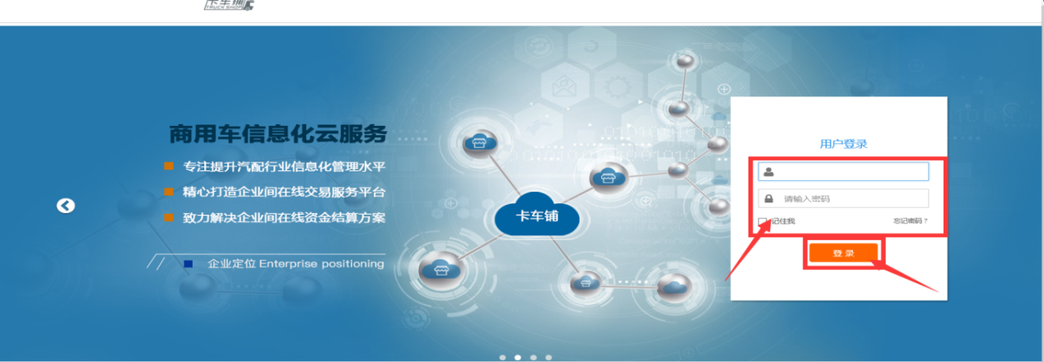

输入用户名及密码进行登录进入系统首页。如图：

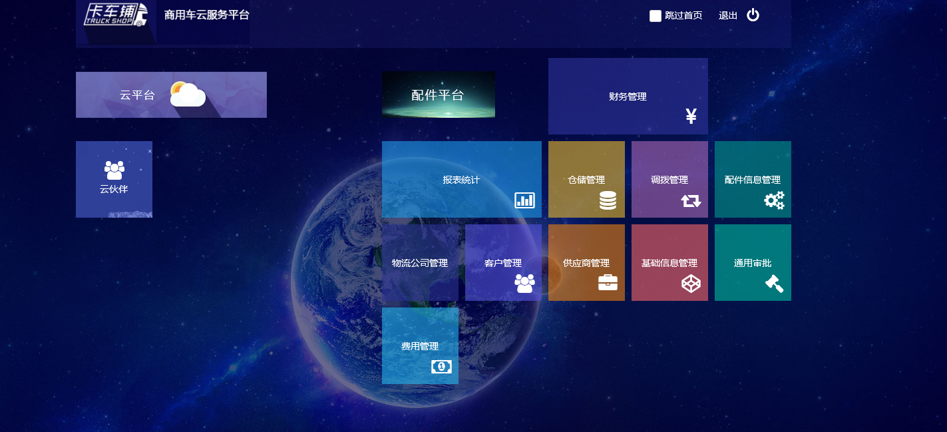

## 页面皮肤更换

### 功能说明

可以根据喜好更换皮肤颜色

### 操作

成功登录erp系统，点击任何模块进入页面，如图:

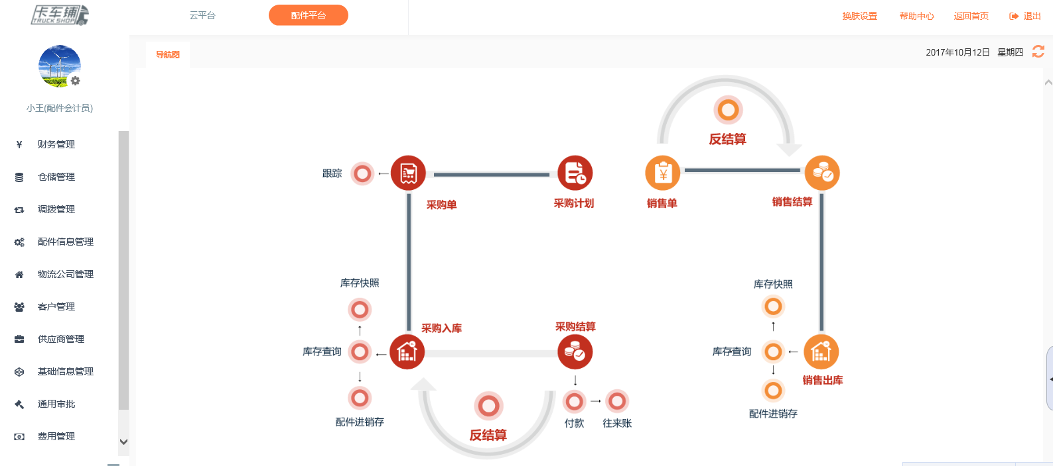

查看右上角“换肤设置”，根据喜好更换皮肤颜色。如图：

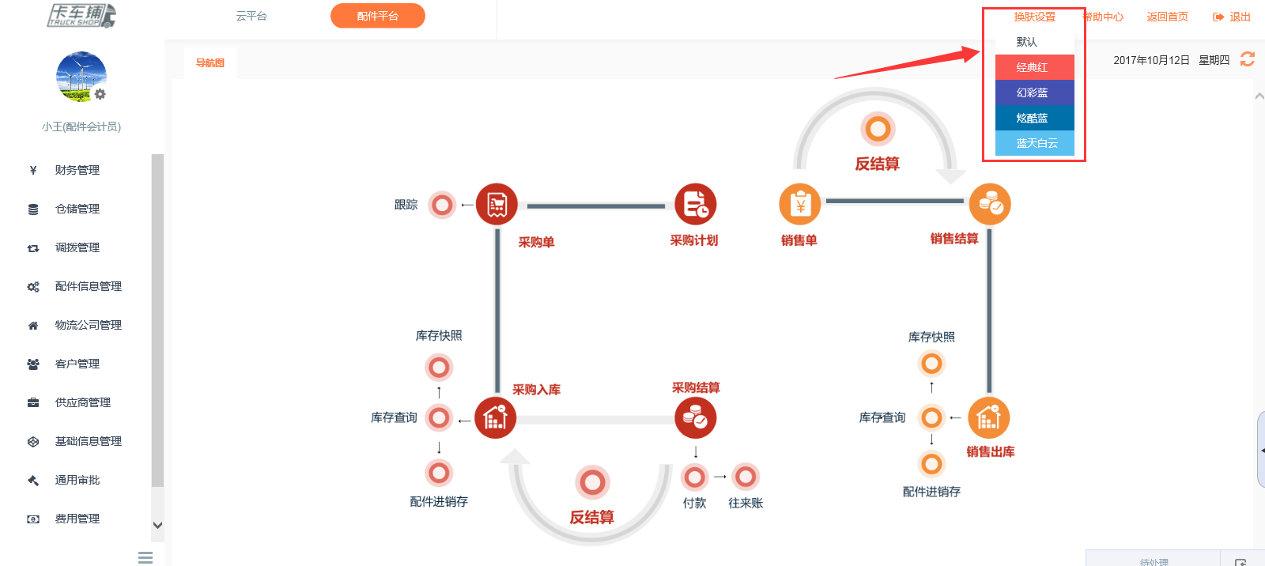

## 财务管理

### 现金-银行账

#### 功能说明、角色划分

功能：通过此功能块可以查看现金以及银行卡资金流动情况

角色：会计员

#### 操作

新注册用户只有现金账户，现金银行账可在基础信息管理里面的“公司账户维护”进行添加与修改。点击进入“公司账号管理”，如图：

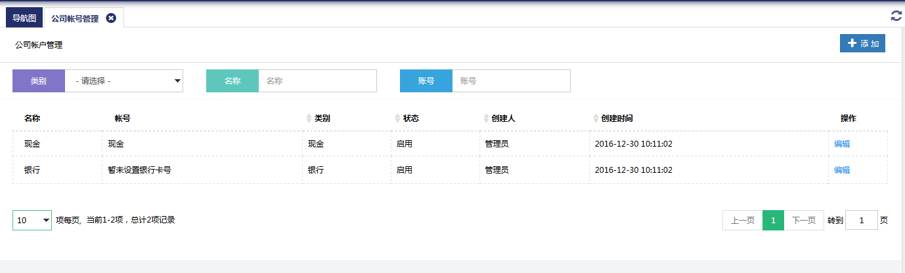

点击右侧“编辑”，添加银行账号，出现如图所示功能框：

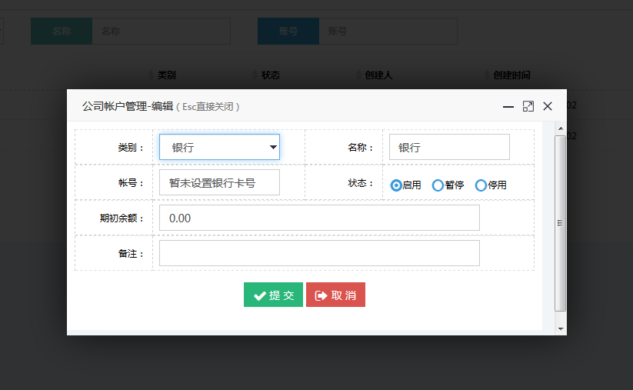

自行设置银行名称、账号等信息。

点击“财务管理”选择“现金银行账”在现金银行账中可以看到银行账户和现在账户总收入支出及期末余额，点击“查看”可以查看到每个账户的交流金额情况及进行“现金银行互转”和“导出Excel表”。如图：

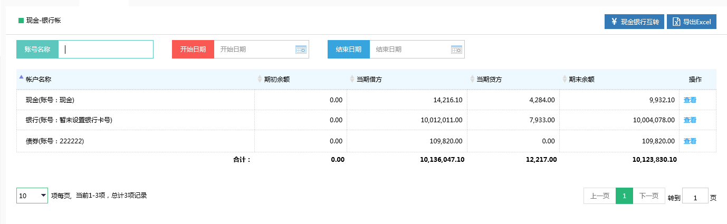

在现金-银行账功能菜单中可以实现银行账号和现金账号的相互转账，点击右上角，出现如图：

输入需要转款金额、账号及收付款的部门进行转账。

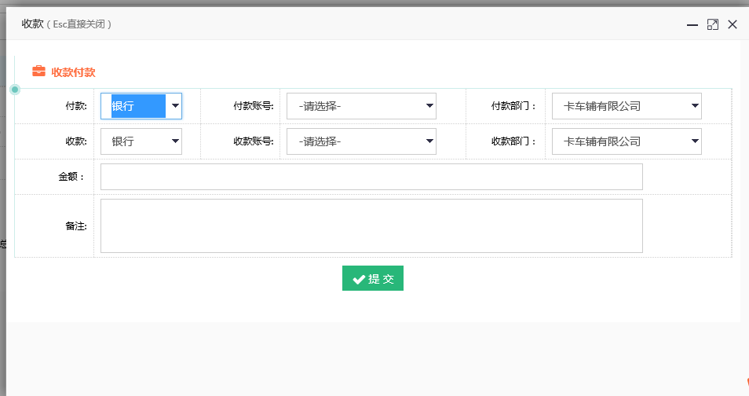

点击“查看”可以看到该帐户的资金流水、也可以导出Excel及进行记账。如图：

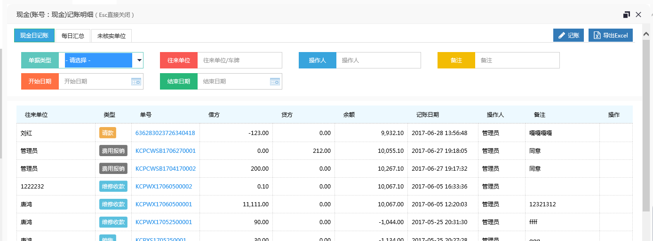

点击进入操作“记账”进行记账界面，如图所示：

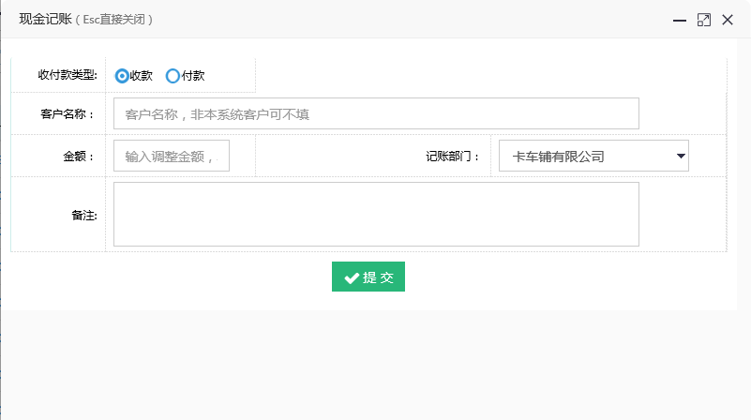

输入收付款类型及客户名称金额及记账部门进行记账操作。

通过点击相关的订单可以查看订单详情也可以导出Excel表。如图所示：

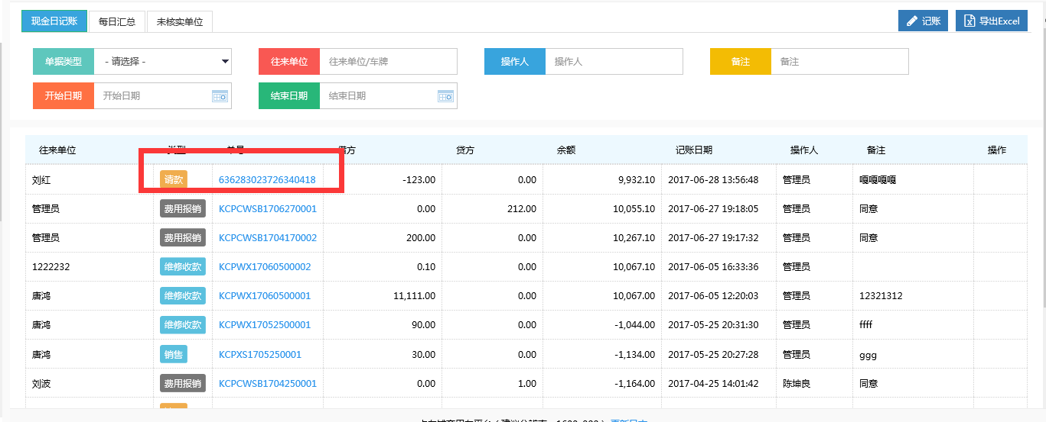

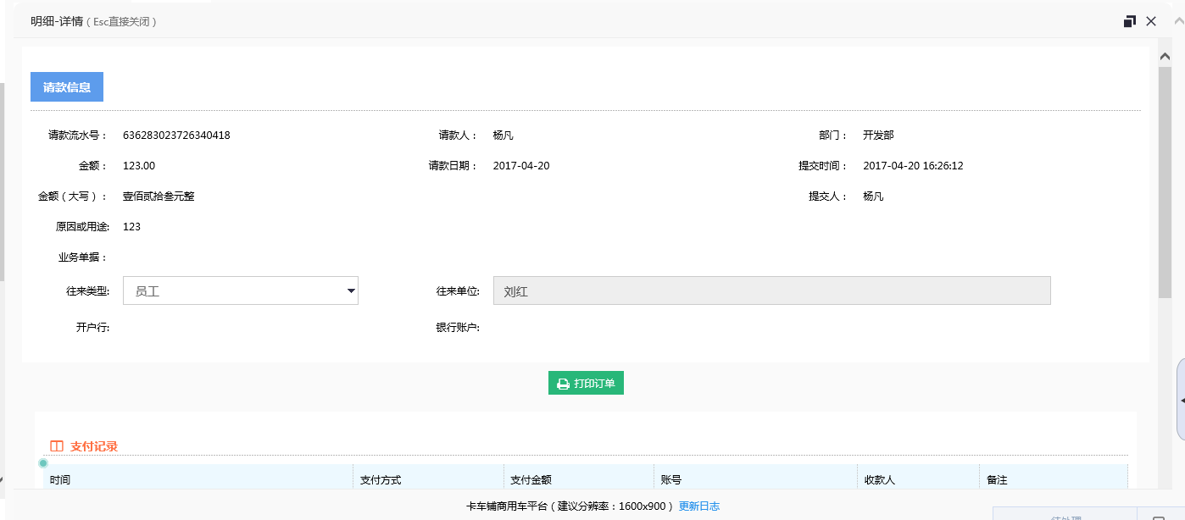

### 往来账

#### 功能说明、角色划分

功能：通过此功能块可以看到与客户和供应商的往来交易信息。

角色：会计员

#### 操作

* **应收**

进入“往来账”界面，点击进入“应收”界面。可以通过“类型”“客户”“开始日期”“结束日期”来检索相关信息。如图：

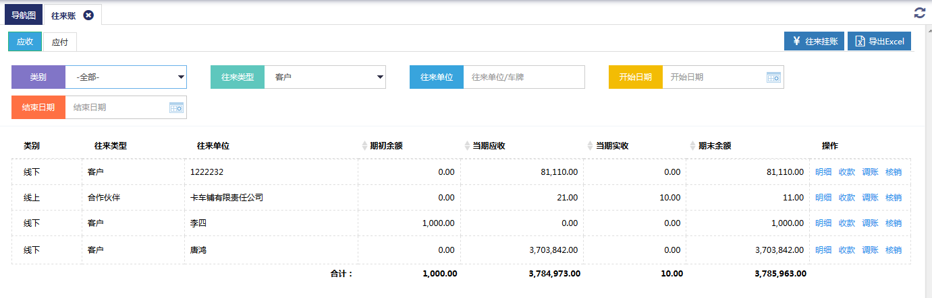

* 点击“操作”栏的“明细”可以进行客户的交易明细查询。如图：

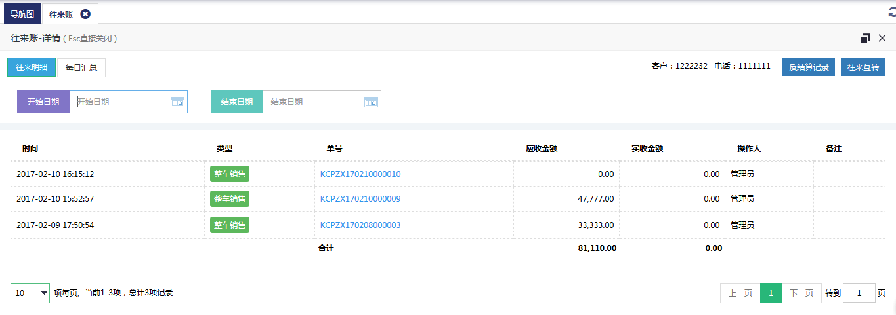

可以查看往来明细以及每日的订单汇总情况。点击右上角可以查看反结算情况和实现与其他客户的往来互转。

* 点击“操作”栏的“收款”可以对客户进行收款操作。
* 点击“操作”栏的“调账”可以调整账目信息。
* 点击“操作”栏的“核销”可以对已经挂账的单据进行核销处理。点击进入“核销”，如图所示：

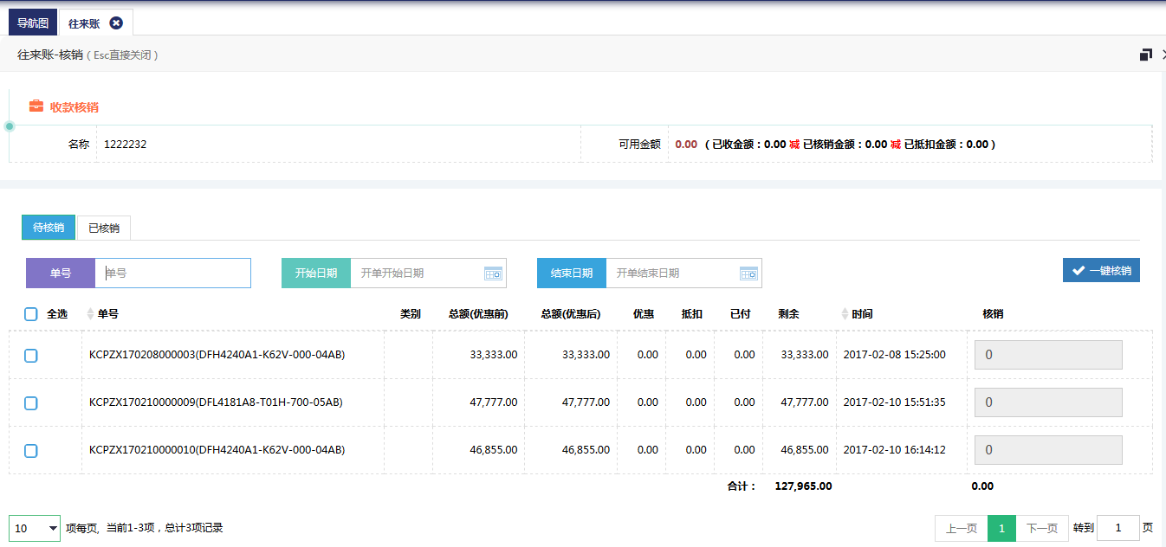

如果客户已经预付金额，可以勾选相关单据进行核销处理。

* 点击右上角可以对客户进行往来挂账的操作。
* 点击右上角可以导出客户信息。
* **应付**
* 点击进入应付界面，同应付一样可以进行如上操作。

### 结算

#### 功能说明、角色划分

功能：对销售单进行结算、销售退货结算、采购结算、采购退货结算。

角色：会计员

#### 操作

* **销售结算**

点击“财务管理”选择进入“结算”界面，点击“销售结算”，可根据“销售单号”、 “类型”、“状态”、“支付方式”、“开始日期”、“结束日期”、“客户名称”七个状态栏查找需要结算的销售单信息。如图：

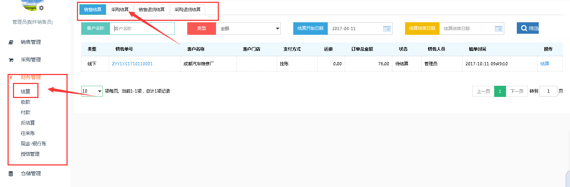

其中“类型”分为“线上”和“线下”，“状态”分为“待结算”和“已结算”，支付方式分为“现金”和“挂账”。

* 点击销售单可打印销售单并查看销售单详情。

在“操作”栏点击“结算”，界面将跳转到结算页面。可对销售单进行结算，如图：

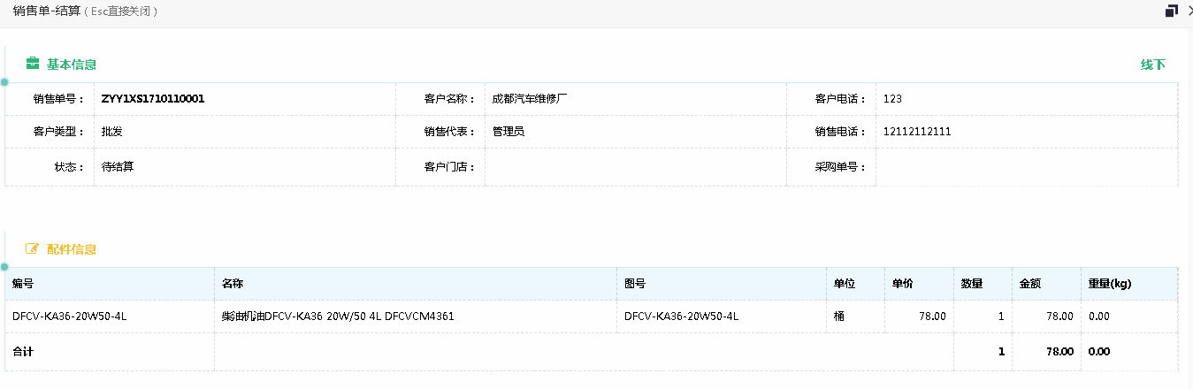

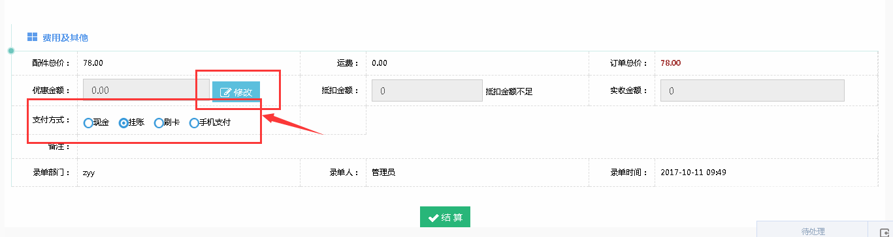

可以输入优惠金额，选择是否抵扣以及相应的支付方式进行支付。

点击“结算”，完成销售单结算。可到“往来账”和现金-银行账查看相关结算信息。

* 手机支付：勾选手机支付，选择需要挂账的银行，如图：

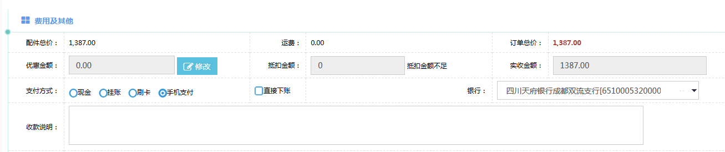

如果选择直接下账，客户付款金额会直接到账银行。点击结算，页面跳转，如图：

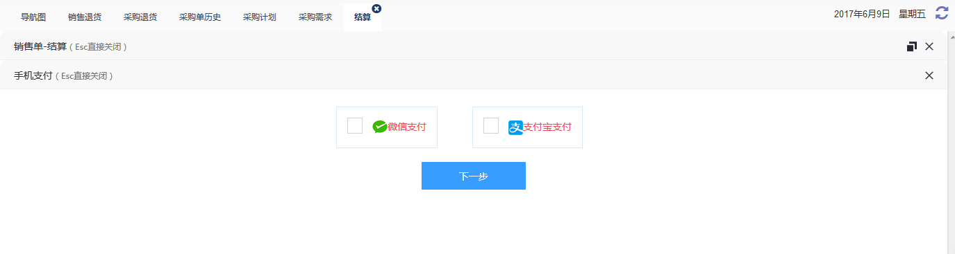

选择微信或者支付宝进行扫码支付。

* **采购结算**

进入“结算”界面，点击“采购结算”，可根据“类型”、“供应商”、“采购单号”、“支付方式”、“开始日期”、“结束日期”、“状态”六个状态栏查找需要结算的采购单信息。如图：

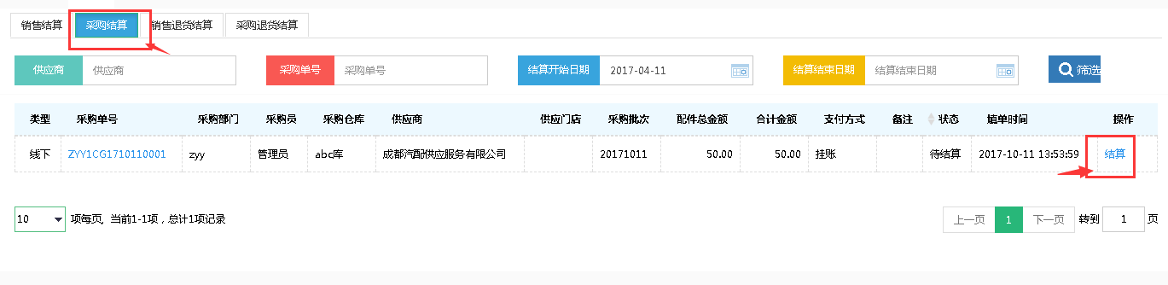

其中“类型”分为“线上”和“线下”，“状态”分为“待结算”和“已结算”，支付方式分为“现金”和“挂账”。

* 在“采购结算”界面点击采购单号可查看并打印采购单。

在“操作”栏点击“结算”，界面将跳转到结算页面。可对采购单进行结算，同销售结算一样可以选择支付方式、支付类型、是否优惠等来进行结算。

点击“结算”，完成采购单结算。可到“往来账”查看相关结算信息。

* **销售退货结算**

进入“结算”界面，点击“销售退货结算”，可根据“退货单号”“销售单号”“客户姓名”“类型”“状态”“支付方式”“开始日期”“结束日期”进行信息检索。如图：

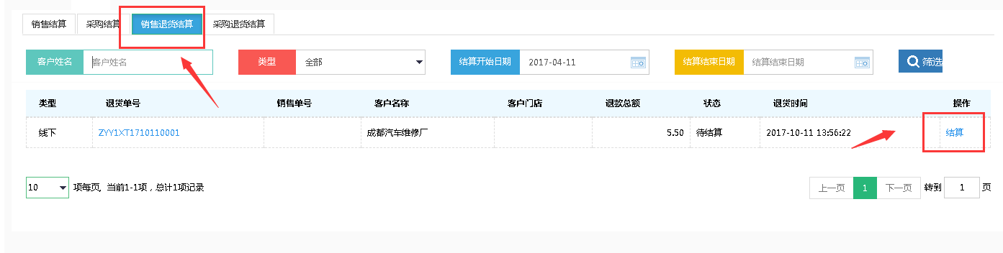

* 点击“退货单号”“销售单号”可查看相关订单信息

在“操作”栏点击“结算”，界面将跳转到结算页面。可对销售退货单进行结算，如图：

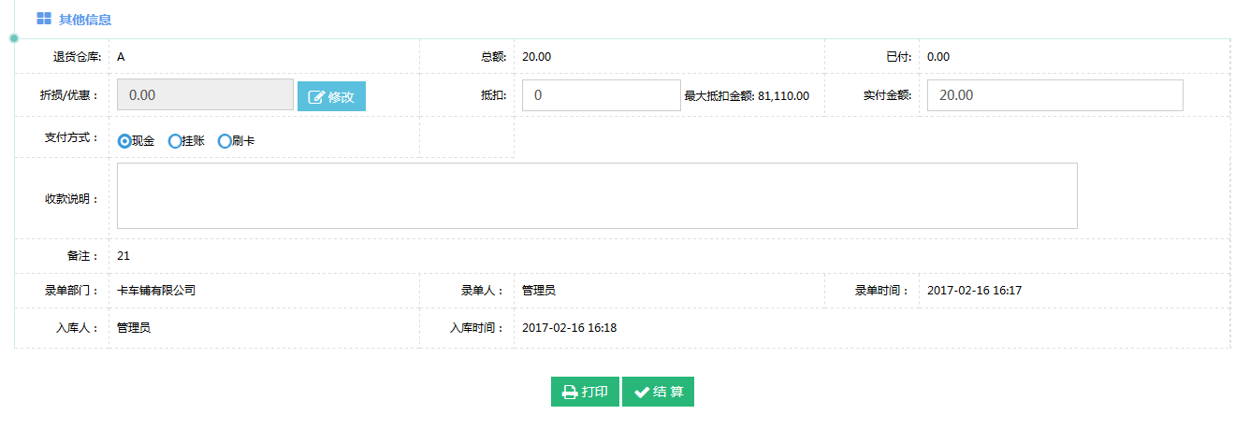

可以选择支付方式以及输入优惠金额来结算。

* 点击“结算”，完成采购单结算。可到“往来账”查看相关结算信息。
* 点击“打印”可对订单进行打印。
* **采购退货结算**

进入“结算”界面，点击“采购退货结算”，可根据“退货单号”“供应商”“配件编号”“类型”“状态”“支付方式”“开始日期”“结束日期”进行信息检索。如图：

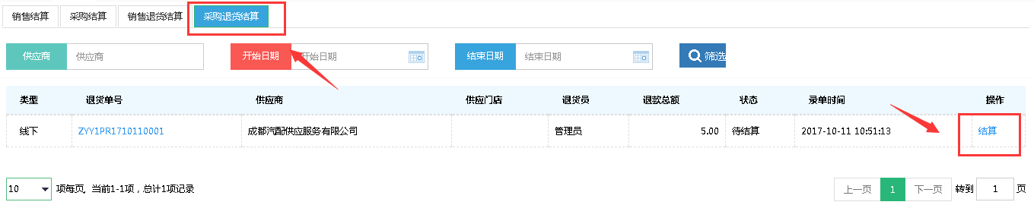

* 点击“退货单号”可查看和打印相关订单信息。

在“操作”栏点击“结算”，界面将跳转到结算页面。可对采购退货单进行结算，可以选择支付方式以及输入优惠金额来结算。

* 点击“结算”，完成采购单结算。可到“往来账”查看相关结算信息。

### 收款

#### 功能说明、角色划分

功能：销售订单以及采购退货订单用“挂账”的支付方式完成的客户，需在“收款”界面进行收款操作。往来单位也可在收款处进行操作。

角色：会计员

#### 操作

进入“收款”界面，可以看到“往来单位”“业务单”“网银收款”“记账”“收款记录”五个可以切换的界面。

**往来单位**

“往来单位”界面可以根据客户来进行收款操作。如图：

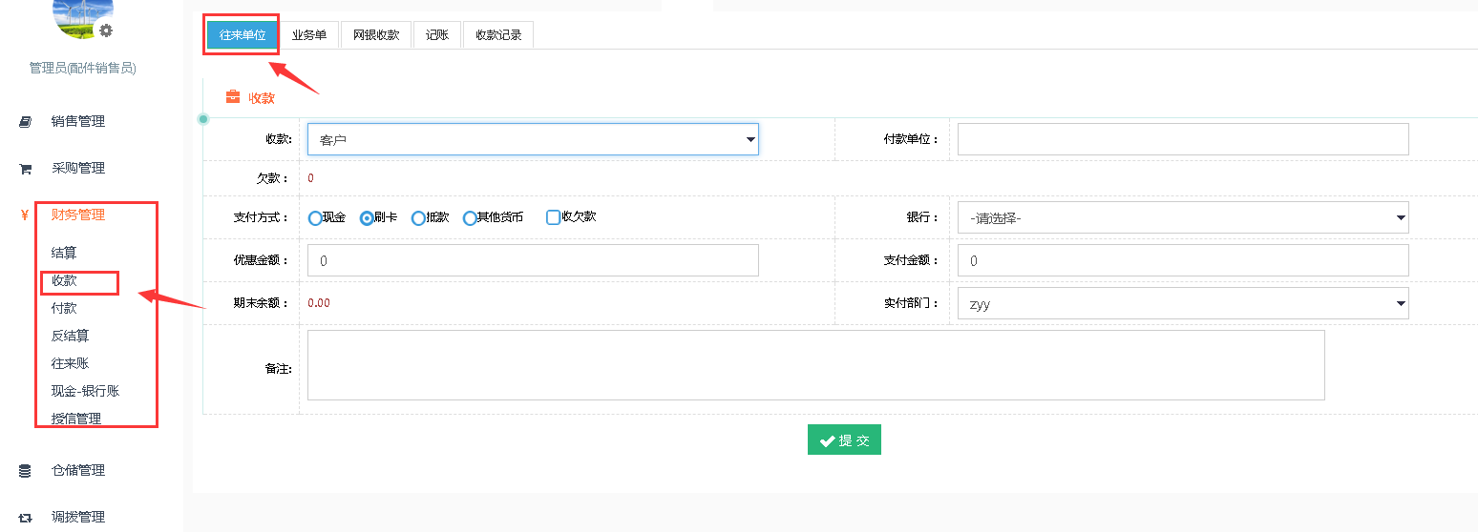

输入付款单位及支付金额和方式完成收款操作。

**业务单**

点击“业务单”，选择业务单进行收款。如图：

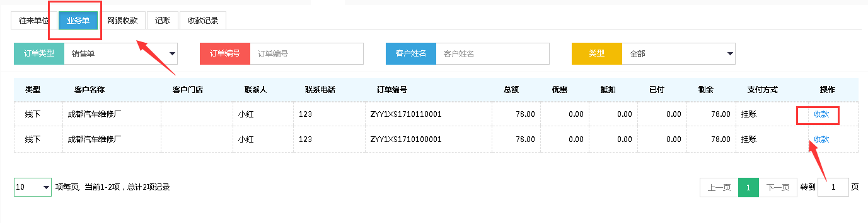

选择订单类型进行收款操作，点击进入“收款”，状态为“线下”的单子可以进行手机支付，详见“结算”操作。同样可以选择现金或者刷卡的方式进行收款。

* 网银收款：网银收款及手机支付的单子需要卡车铺平台进行下账处理，在网银收款中进行收款后会将账目写入到“往来账”和“现金-银行账”中。如图：

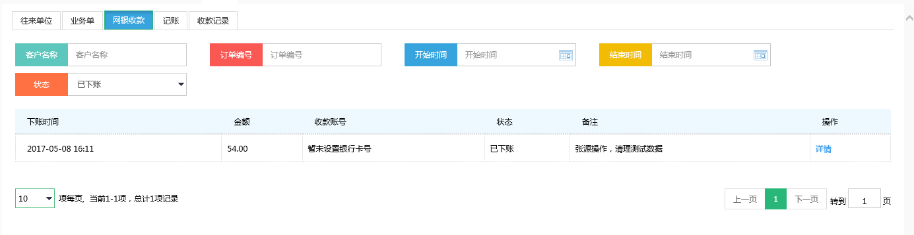

* 记账：进行收付款记账操作，如图：

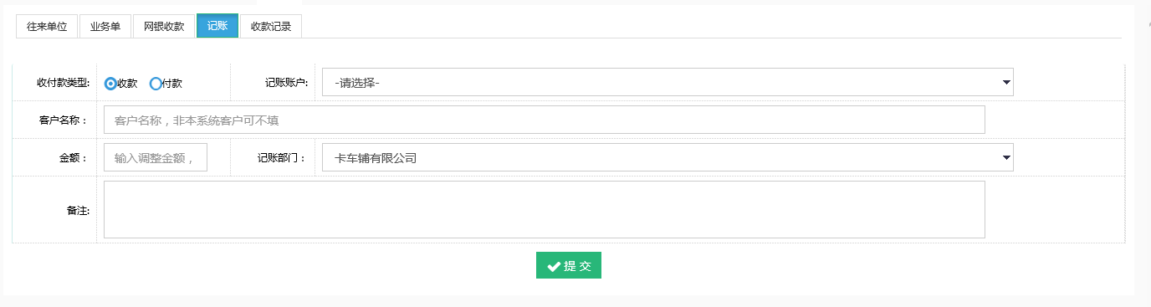

* 收款记录可以查看相关收款历史信息。如图：

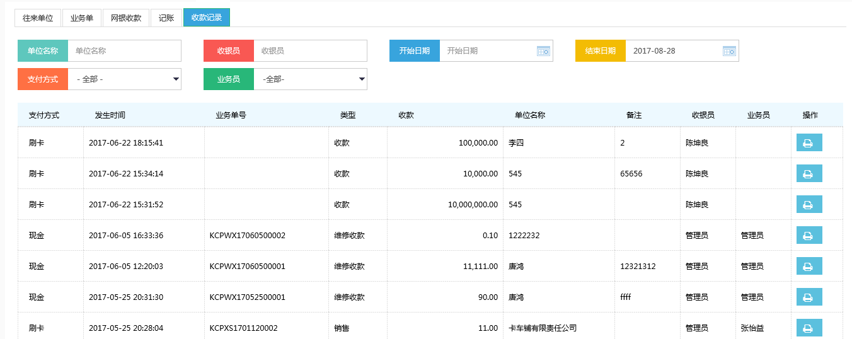

### 付款

#### 功能说明、角色划分

功能：采购订单以及销售退货订单用“挂账”的支付方式完成的，需在“付款”界面对客户和供应商进行付款操作。往来单位也可在付款处进行操作。

角色：会计员

#### 操作

进入“收款”界面，可以看到“往来单位”“业务单”“多单位挂账”“记账”“收款记录”五个可以切换的界面。其中“往来单位”界面可以根据客户来进行收款操作。如图：

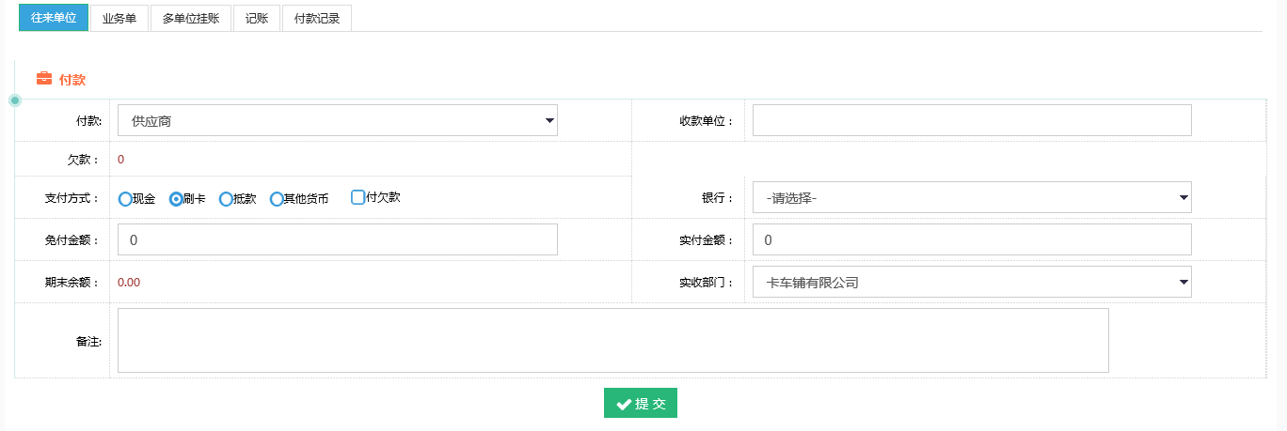

* 在“往来单位”界面对供应商进行付款操作。
* 在“业务单”界面对相关挂账单据进行付款操作。如图：

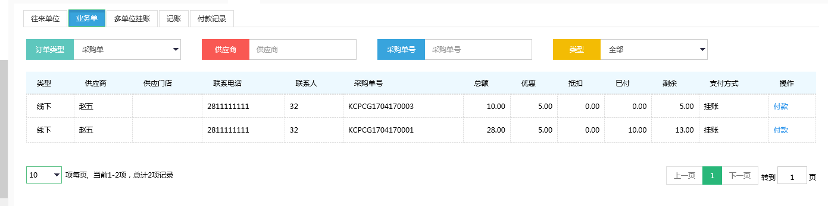

* 在“多单位挂账”中可以查看到挂到其他客户的挂账信息。
* 在“记账”中进行记账操作
* “付款记录”显示的是相关付款记录。

### 反结算

#### 功能说明、角色划分

功能：在账单结算过后，操作失误的账单可以对其进行反结算。

角色：会计员

#### 操作

* **供应商**

进入“反结算”界面，点击进入“供应商”界面，可 根据“供应商”“单号”“开始日期”“结束日期”检索相关信息。如图：

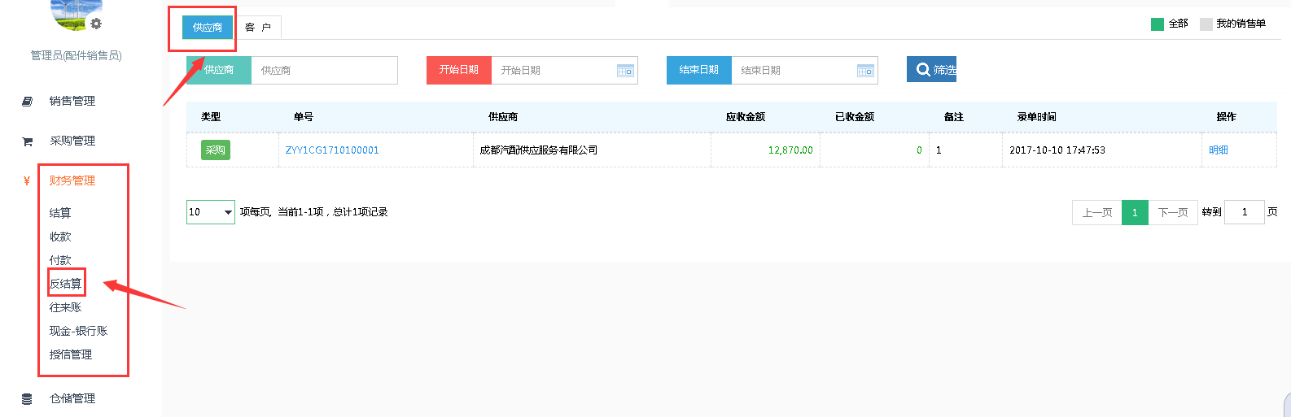

* 点击单号可以查看订单详情、打印订单信息。
* 点击“操作”栏“明细”，切换到反结算操作界面，可以进行反结算操作。
* **客户**
* 进入“客户”界面，可以根据关键字检索客户单据信息。如图：

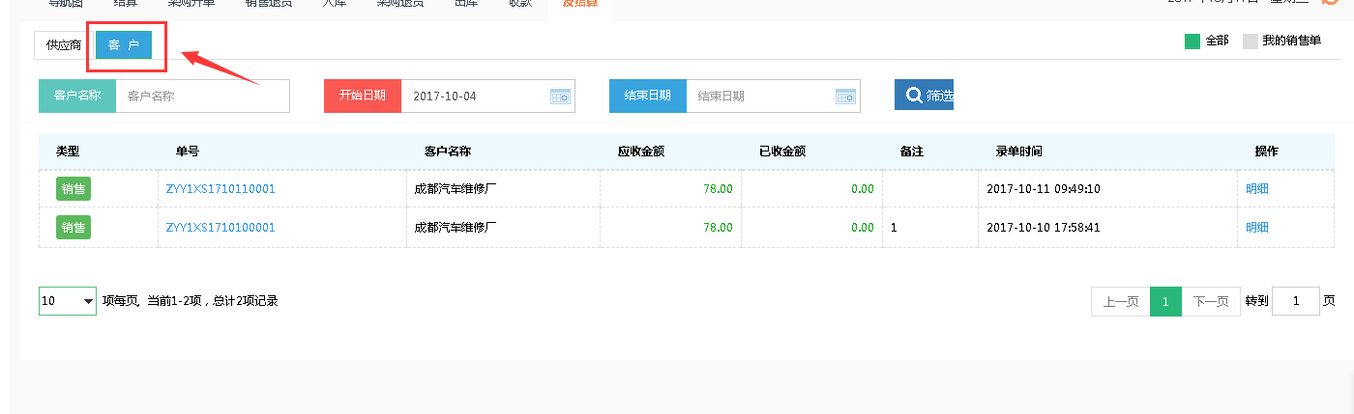

* 点击单号可以查看订单详情、打印订单信息。
* 点击“操作”栏“明细”，切换到反结算操作界面，可以进行反结算操作。

### 授信管理

#### 功能说明、角色划分

功能：此界面可对客户进行授信。

角色：会计员

#### 操作

进入“授信管理”界面，可通过“车牌”“客户类型”“客户名称”“联系电话”以及区域检索客户信息。如图：

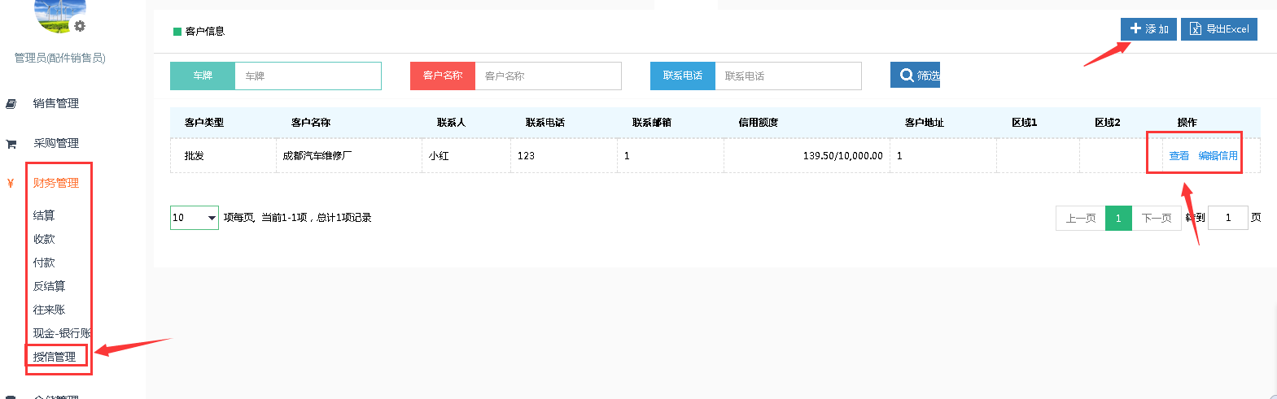

点击，会进入添加新客户界面，对客户信息、车辆信息进行添加后点击“提交”，在“授信管理”界面可以查看到相关客户信息。

* 在“操作”栏点击“查看”，可以对客户信息进行查看。
* 在“操作”栏点击“编辑信用”，在信用编辑栏输入需要编辑的信用额度，提示提交成功后，在“授信管理”界面可以看到相关信息。
* 点击右上角，可将用户授信管理信息批量导出。

## 仓储管理

### 库存查询

#### 功能说明、角色划分

功能：对配件的各个操作状态以及库存等信息进行跟踪、查询

角色：会计员

#### 操作

点击进入“库存查询”界面，如图：

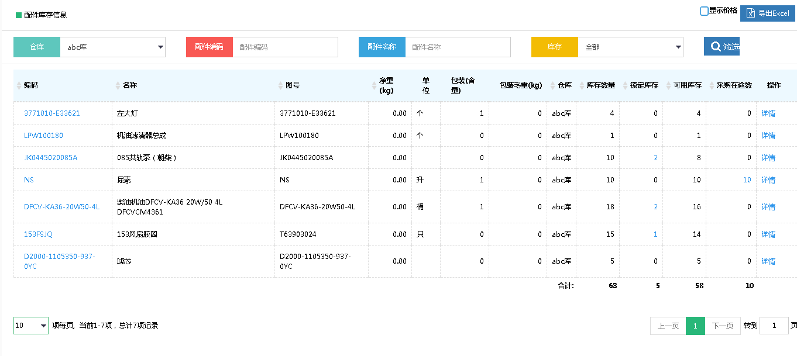

可以根据关键字检索配件信息，也可以选择是否显示价格。

点击“操作”栏“详情”，界面跳转到配件详情界面，对配件流动信息进行查看。如图：

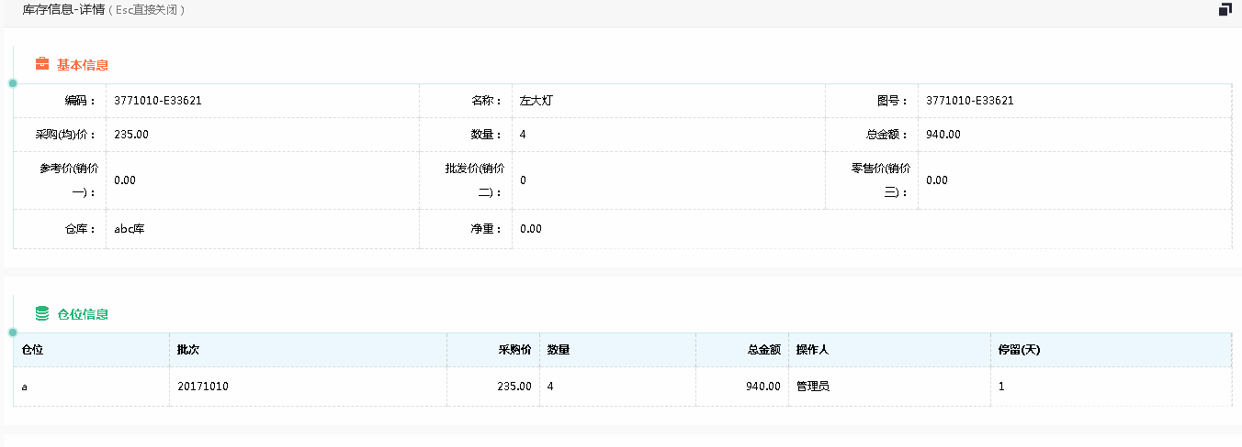

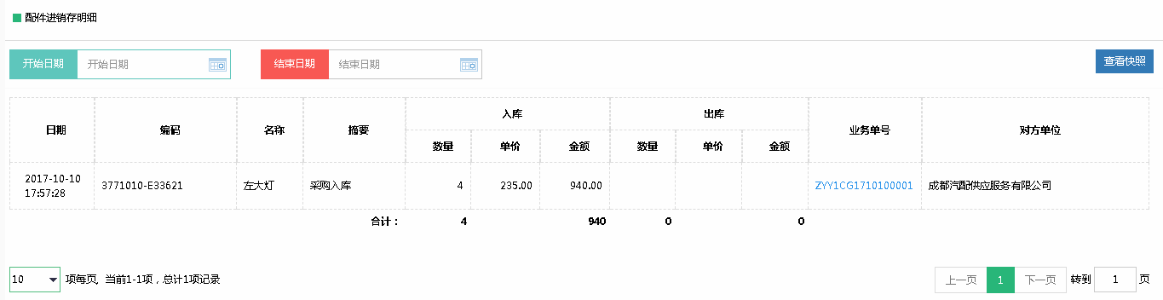

点击“查看快照”，进入库存快照查看页面，此页面可以查看不同时间下配件的流动情况和明细，如图所示：

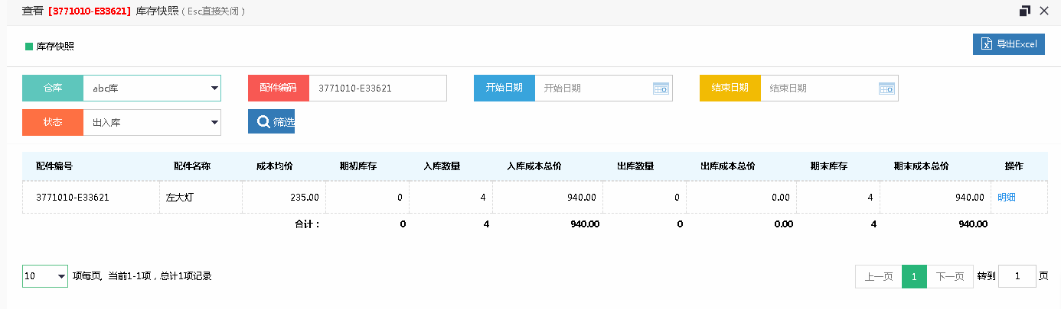

### 库存快照

#### 功能说明、角色划分

功能：对当时当刻的配件出入库情况进行查看

角色：会计员

#### 操作

点击进入“库存查询”界面，可根据“仓库”“编码”等检索配件信息，如图：

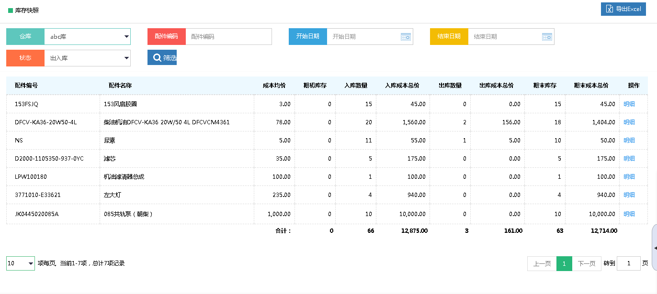

点击进入“明细”，如图所示：

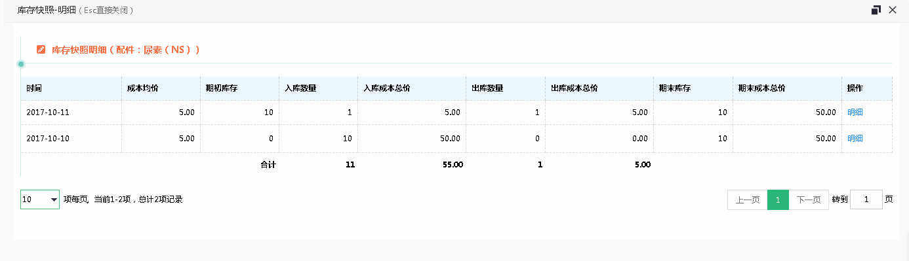

可以查看配件的库存信息。

### 配件进销存

#### 功能说明、角色划分

功能：对配件的进出信息进行查看

角色：会计员

#### 操作

点击进入“配件进销存”界面，可根据“仓库”“编码”“名称”“开始日期”“结束日期”检索配件信息，点击业务单号可以查看业务单信息并进行打印。可以点击右上角导出配件明细。如图：

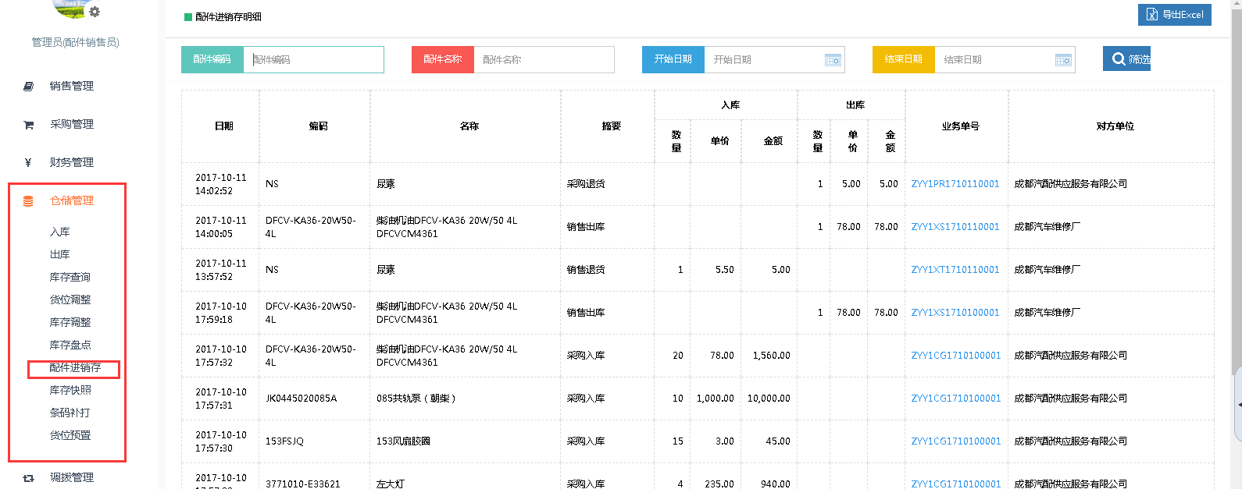

### 库存调整

#### 功能说明、角色划分

功能：对库存进行调整

角色：会计员

#### 操作

点击进入“库存调整”界面，点击右上角，界面跳转到损/溢单填写界面，如图：

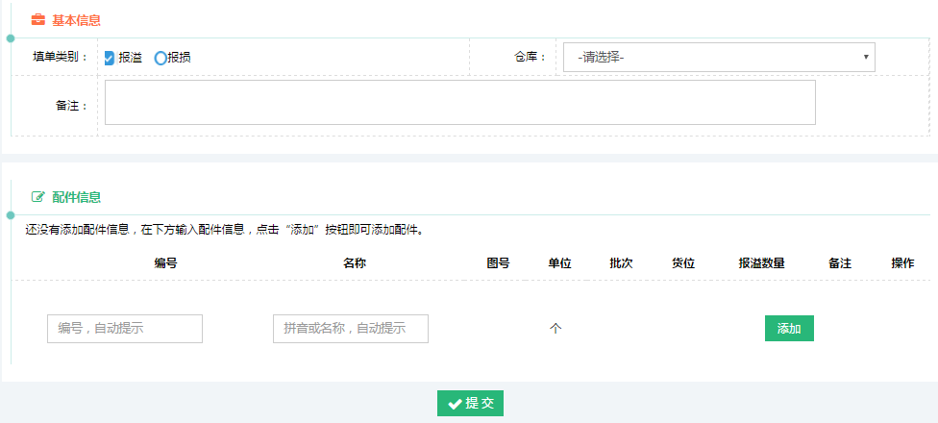

添加报损/报溢单，点击，界面跳转到“库存调整”界面，如图：

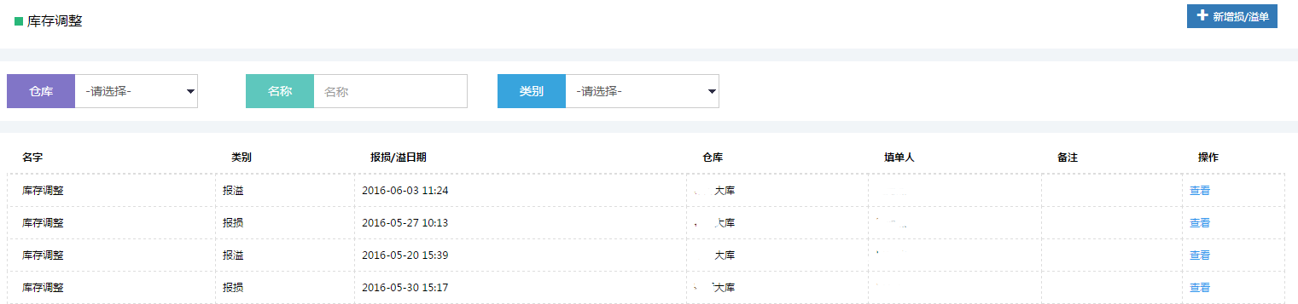

在“操作”栏点击“查看”可查看相关信息。

## 调拨管理

### 跟踪与确认

#### 功能说明、角色划分

功能：在提出调拨申请后切换到跟踪界面，可以看到自己申请调拨的调拨单状态和详细信息，进行跟踪。在对方仓库申请调入或者调出时，需要我方仓库确认，“确认”界面是对对方仓库调货操作的确认。

角色：库管

#### 操作

点击进入“跟踪与确认-跟踪”界面，可以根据关键字检索调拨信息。如图：

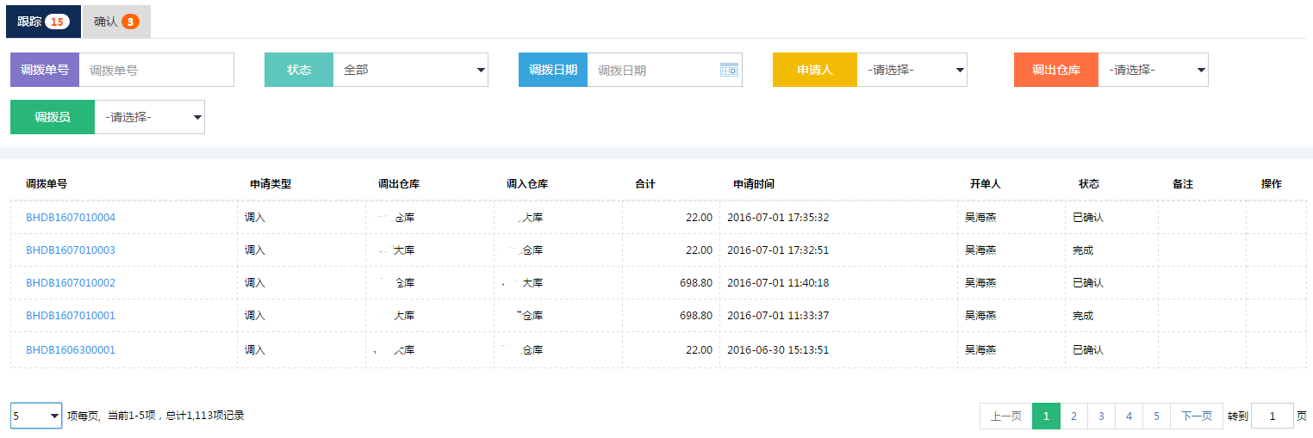

点击调拨单号可以查看并打印调拨单。

进入“确认”操作界面，可根据关键字检索调拨单。在“操作”栏点击“确认”，对调拨申请单进行确认。点击调拨单号，进入调拨单详情界面，可以对调拨单进行确认、打印调拨单。

## 配件信息管理

### 配件查询

#### 功能说明、角色划分

功能：配件信息查询

角色：会计员

#### 3.10.1.2操作

点击进入“配件-查询”界面，可以根据关键字对配件基础信息进行查询，如图：

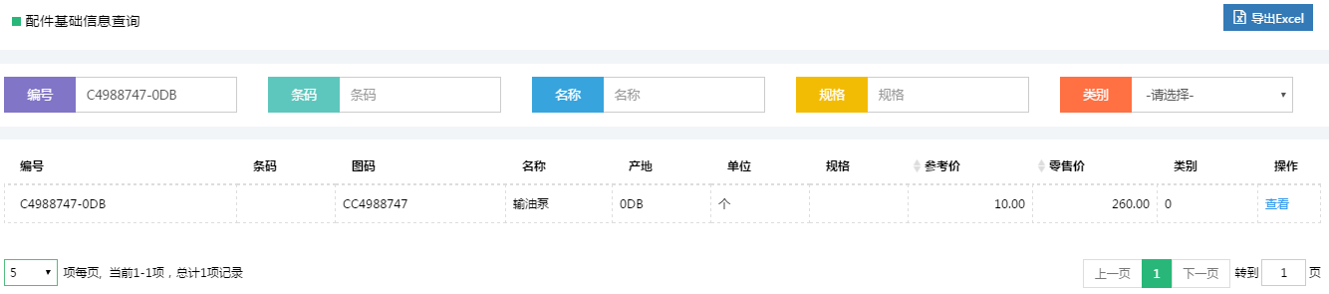

点击“操作”栏“查看”对配件信息进行查看。

## 物流公司管理

### 物流公司维护

#### 功能说明、角色划分

功能：对物流公司进行添加、修改、删除、查看操作

角色：会计员

#### 操作

点击进入“物流公司维护”界面，可以根据关键字检索物流公司信息。如图：

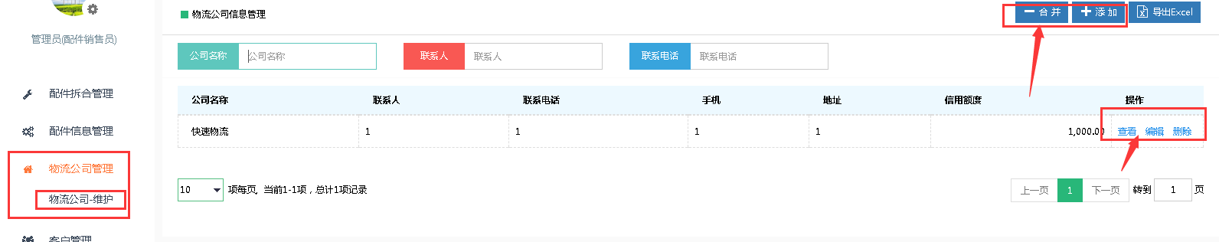

* 点击“添加”可以增加新的物流公司信息。填写相关物流公司信息点击提交完成物流公司添加。如图:

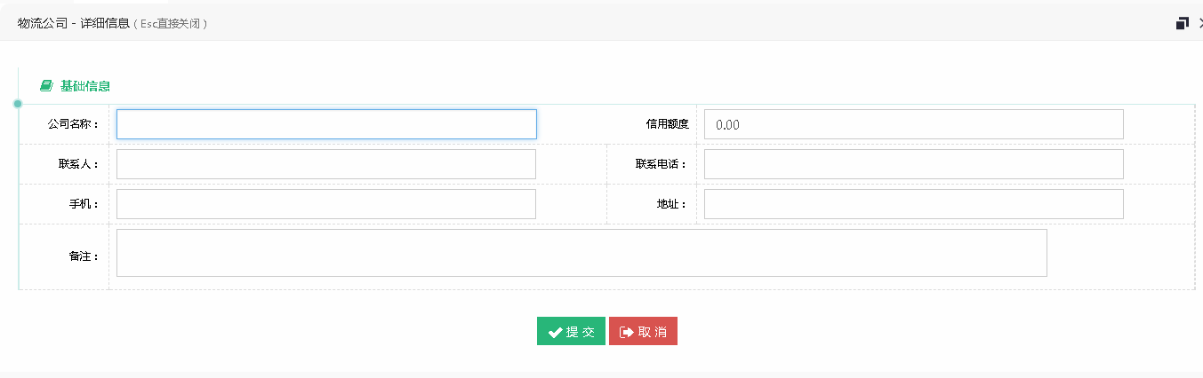

* 点击“合并”可以对物流公司信息进行合并操作。
* 点击“操作”栏“查看”，对物流公司信息进行查看。
* 点击“操作”栏“编辑”，对物流公司信息进行编辑。
* 点击“操作”栏“删除”，对物流公司信息进行删除操作。

## 客户管理

### 客户维护

#### 功能说明、角色划分

功能：客户及其车辆信息维护

角色：会计员

#### 操作

点击进入“客户信息维护”，可以根据关键字对客户信息进行查找，如图：

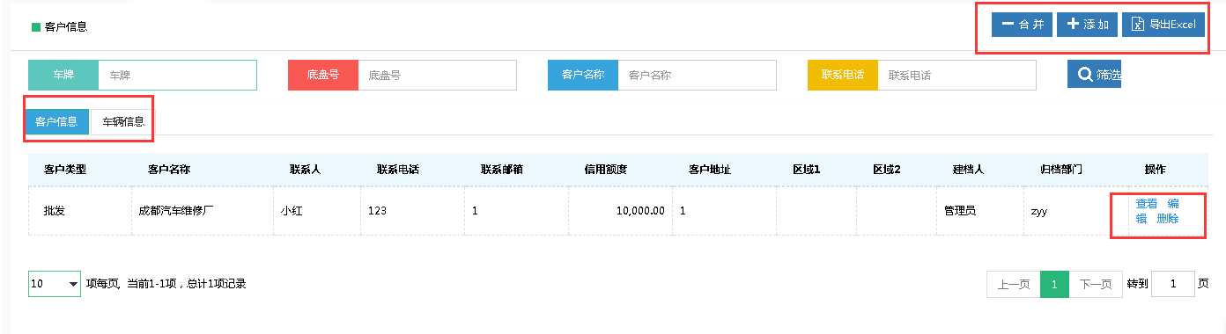

* 点击进入添加客户界面，可以添加客户信息、车辆信息、门店信息，点击“提交”回到客户信息查找界面。
* 点击“操作”栏“查看”对客户信息进行查看。
* 点击“操作”栏“编辑”对客户信息进行再编辑，可以修改客户信息、添加车辆信息、门店信息。
* 点击“操作”栏“删除”对客户信息进行删除操作。
* 点击界面右上角，界面弹出合并客户框，如图：

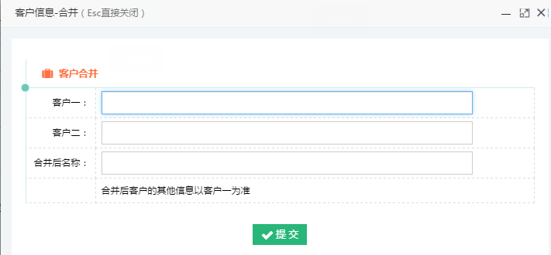

输入客户一、客户二，修改合并后名称，点击“提交”，客户一与客户二合并成为新客户，合并信息为两个客户累加信息，重复的信息以客户一为准。

## 供应商管理

### 供应商维护

#### 功能说明、角色划分

功能：供应商维护

角色：会计员

#### 操作

在“供应商信息管理”中选择进入“供应商维护”界面我们可以看已经设置好的供应信息，在此可以对已存在供应商进行信息详情查看、编辑和删出操作，也可以对供应商进行合并与添加。如图：

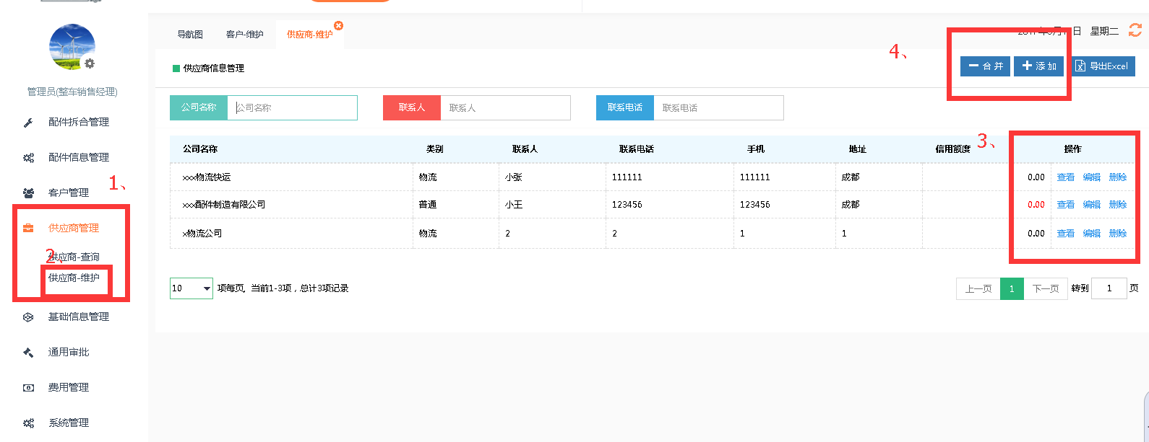

点击“添加”进入供应商添加界面，进行供应商信息的添加，设置信用额度与供应商类别选择。我还可以设置供应商的门店信息，门店信息填写完点击保存信息，然后提交即完成供应商的添加。如图：

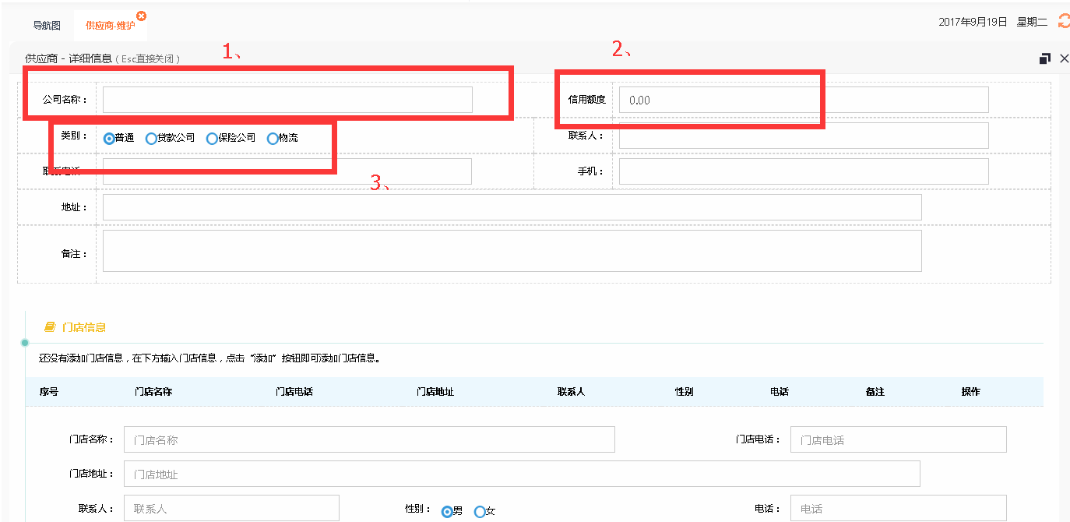

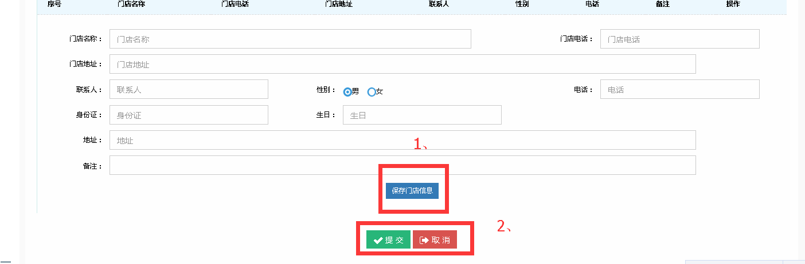

* 点击进入“供应商-维护”，点击右上角对供应商进行添加。
* 点击合并供应商信息，合并后的信息为两个供应商叠加信息，重叠信息以供应商一为准。
* 点击可以导出供应商信息。
* 点击“操作”栏“查看”可以查看供应商信息。
* 点击“操作”栏“编辑”可以对供应商信息进行再编辑。
* 点击“操作”栏“删除”可以删除供应商信息。

## 基础信息管理

### 公司帐户维护

#### 功能说明、角色划分

功能：公司帐户维护

角色：会计员

#### 操作

点击进入“公司帐户维护”，可以添加公司帐户、查看帐户、编辑账户（帐户的启用、暂停、停用）进行相应操作。点击工种信息可以添加、编辑工种。如图：

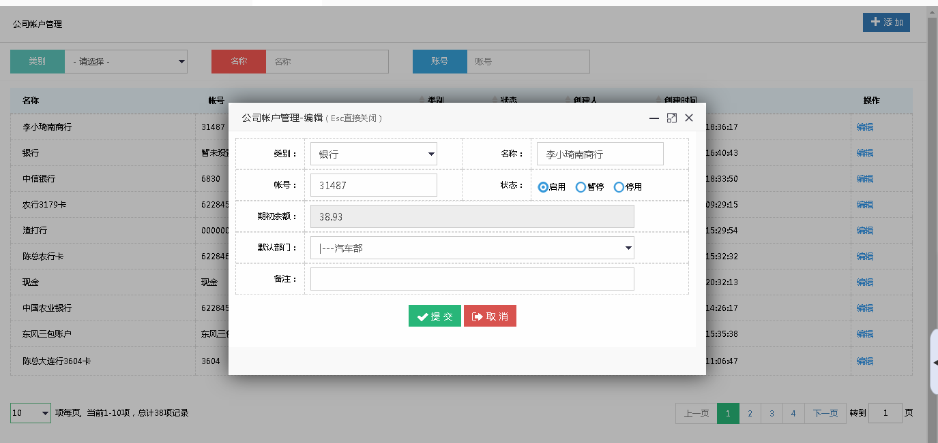

### 组织架构查询

#### 功能说明、角色划分

功能：组织架构查询

角色：会计员

#### 操作

点击进入“组织架构查询”，对组织架构进行查看。

### 员工查询

#### 功能说明、角色划分

功能：员工查询

角色：会计员

#### 操作

击进入“员工查询”，对员工信息进行查看。

### 字典管理

#### 功能说明、角色划分

功能：字典管理

角色：会计员

#### 操作

点击进入“字典管理”，对字典自定义信息维护进行添加、删除、修改操作。如图：

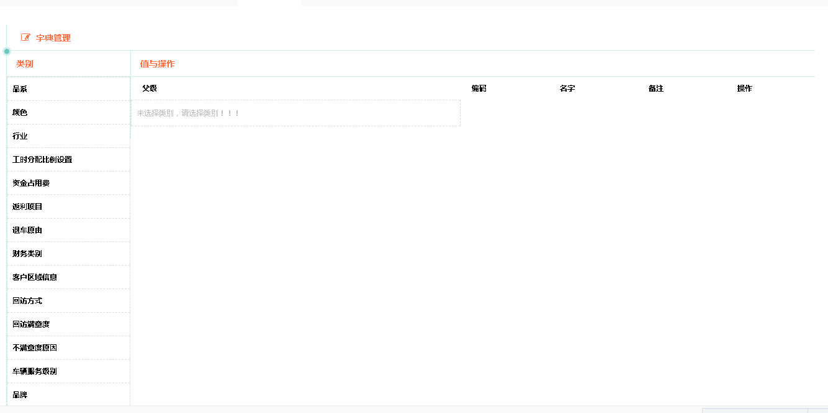

## 通用审批

### 通用审核

#### 功能说明、角色划分

功能：对通用单进行审核

角色：会计员

#### 操作

点击进入“通用审批-通用审核”，如图：

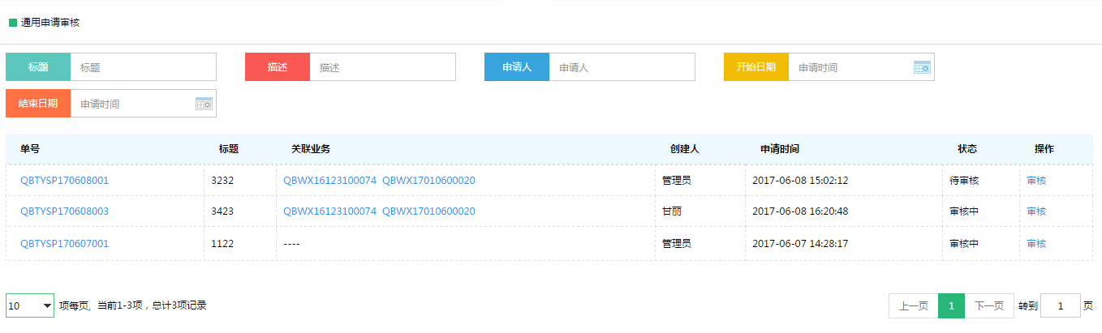

点击进入“审核”，如图：

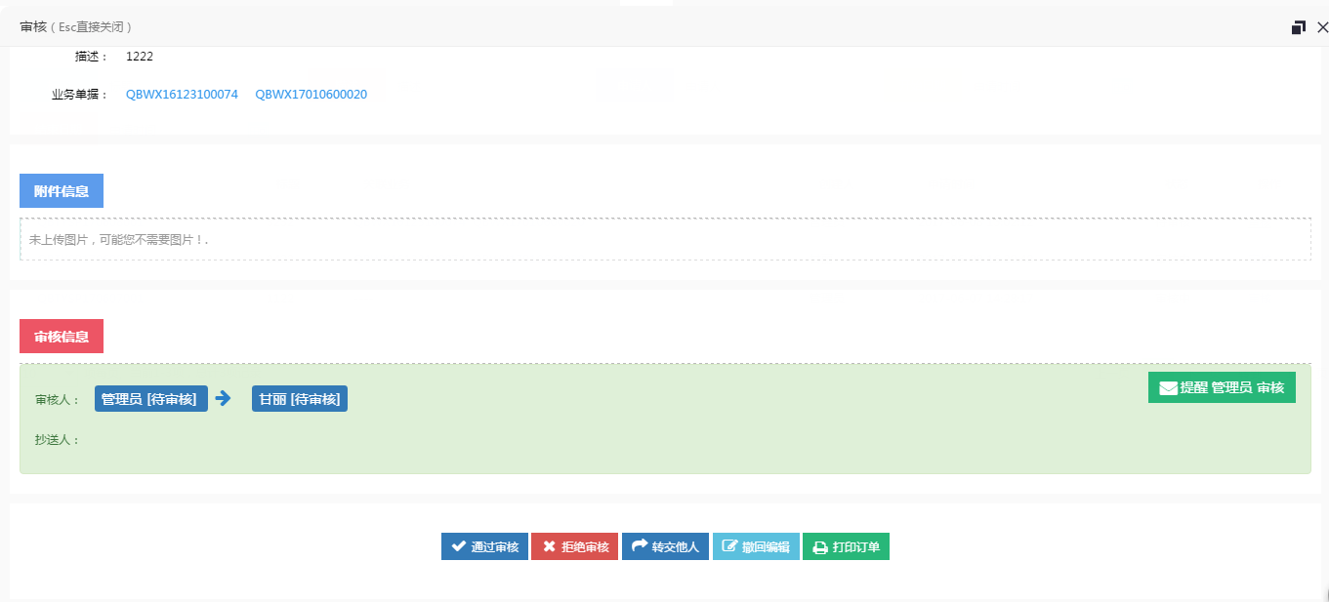

可以通过审核、拒绝以及转交他人审批。

### 申请&跟踪

#### 功能说明、角色划分

功能：对通用单进行跟踪、查看以及添加通用申请单

角色：会计员

#### 操作

点击进入“通用审批-跟踪”，如图：

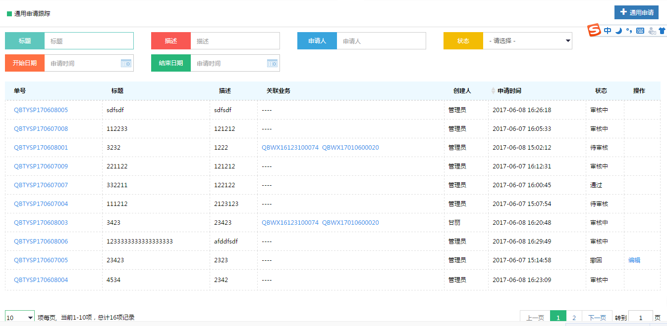

点击右上角“添加申请”，如图：

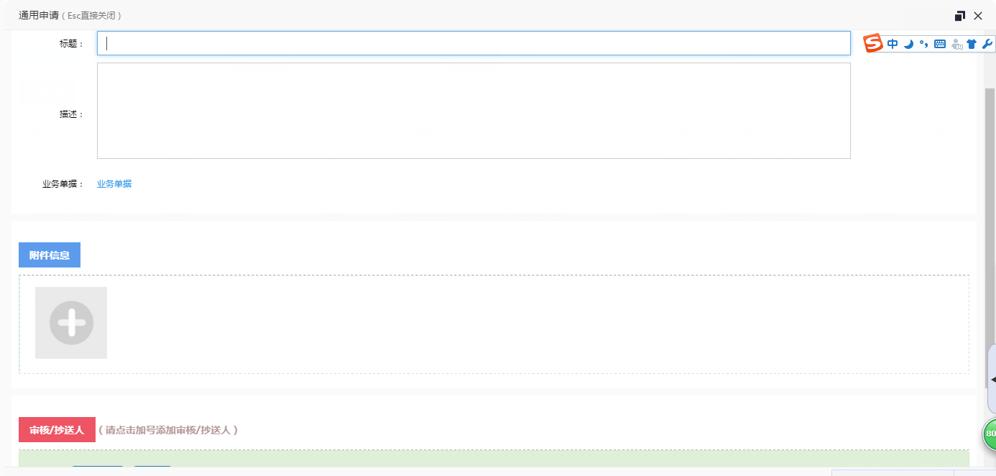

添加标题、描述、附件以及审核人抄送人提交通用审批单。

在待审批和审批中状态的单子可以撤回再次编辑提交。

只有申请人、审批人以及抄送人能够看到通用申请单情况。

## 费用管理

### 请款跟踪

#### 功能说明、角色划分

功能：员工需要用款，需通过此功能进行请款申请与请款跟踪

角色：会计员

#### 操作

点击进入“请款跟踪”，进入界面如图：

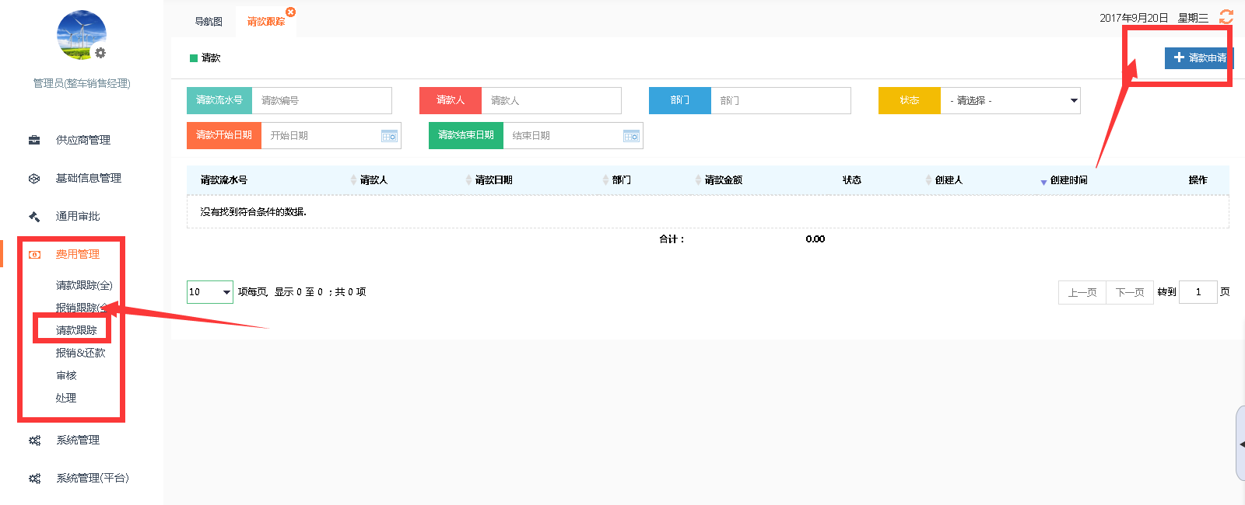

点击“添加请款”进入请款界面对填写请款相关信息如图：

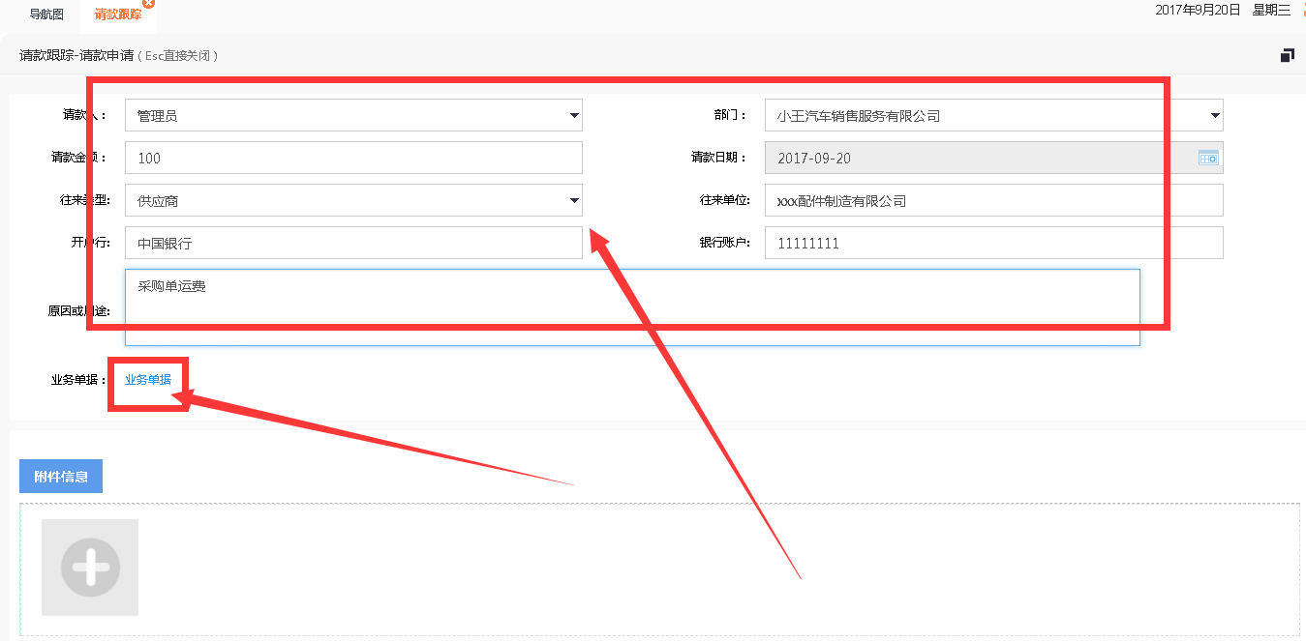

也可以进行相关业务单据关联，点击“业务单据”进入单据界面选择需要关联的相应单据点击添加单据（按照实例要求这里为采购单进行请款申请）。如图：

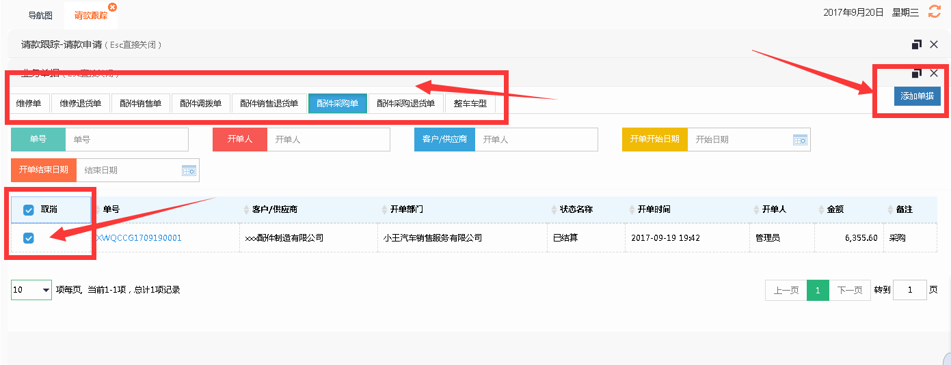

单据添加完成然后在附件信息中上传图片以及在审核与抄送人中添加审核人与抄送人，相关信息录入完毕点击提交完成请款申请。如图：

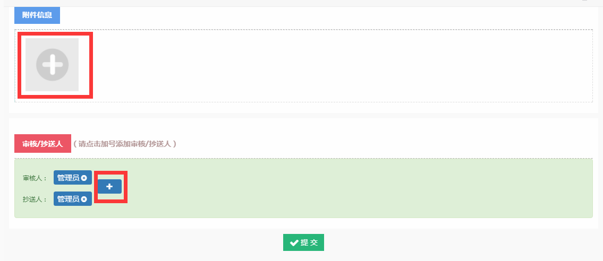

请款申请完成，可以在“请款申请跟踪”界面查看请款信息。如图：

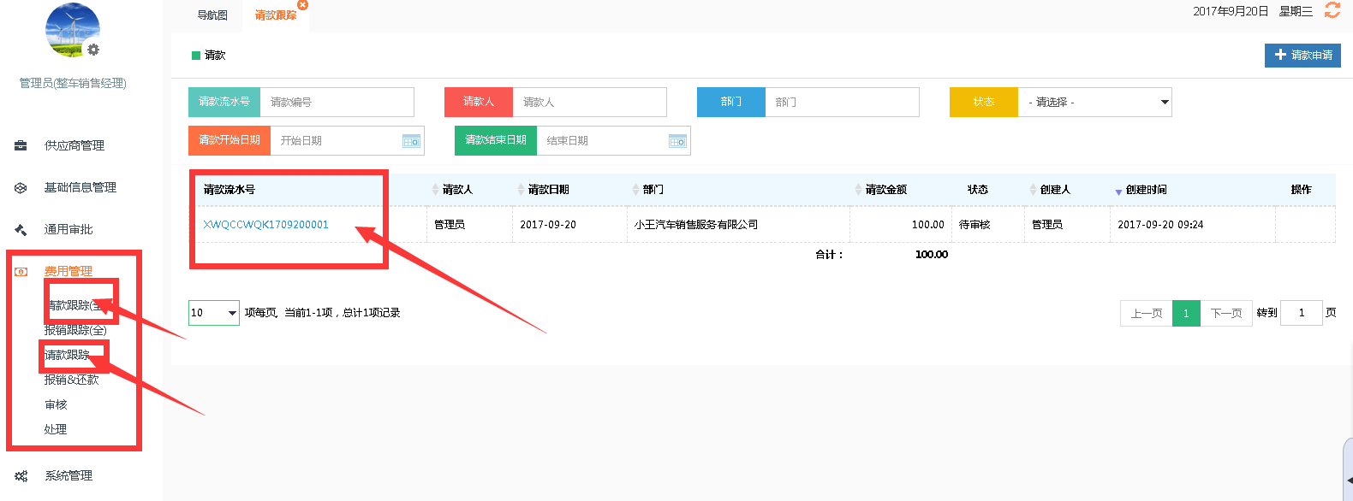

完善请款信息，添加需要审批的审批人、抄送人，点击提交。进入审核。

只有申请人、审批人以及抄送人能够看到请款信息。

在待审批及审批中状态都可以撤回请款单重新编辑再提交。

### 报销&还款

#### 功能说明、角色划分

功能：员工需要进行费用报销与还款，需通过此功能进行报销申请

角色：会计员

#### 操作

点击进入“报销&还款”界面，如图所示：

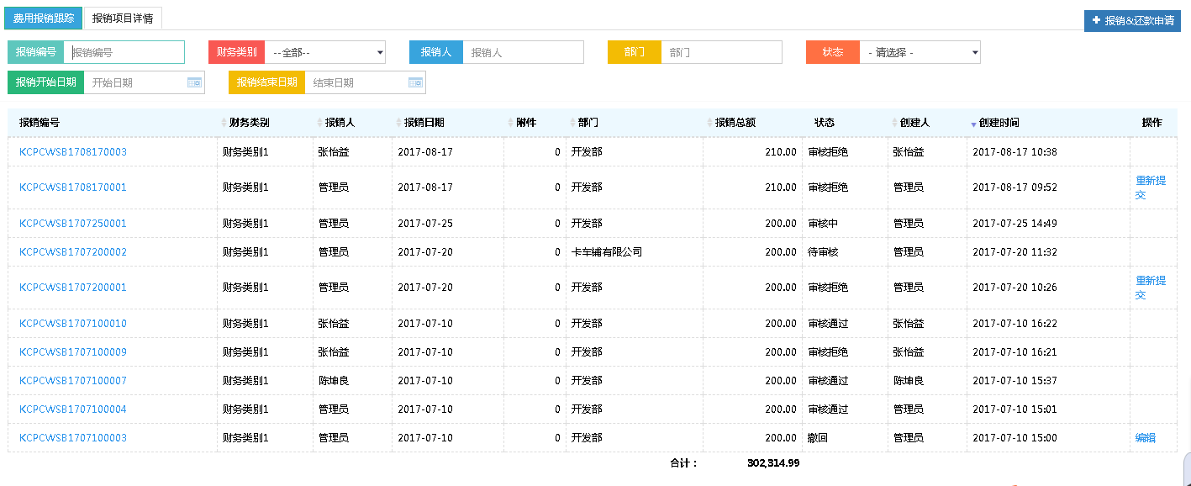

可以通过报销单号进入报销项目详情，根据项目类别查看报销信息。

点击进入界面，如图：

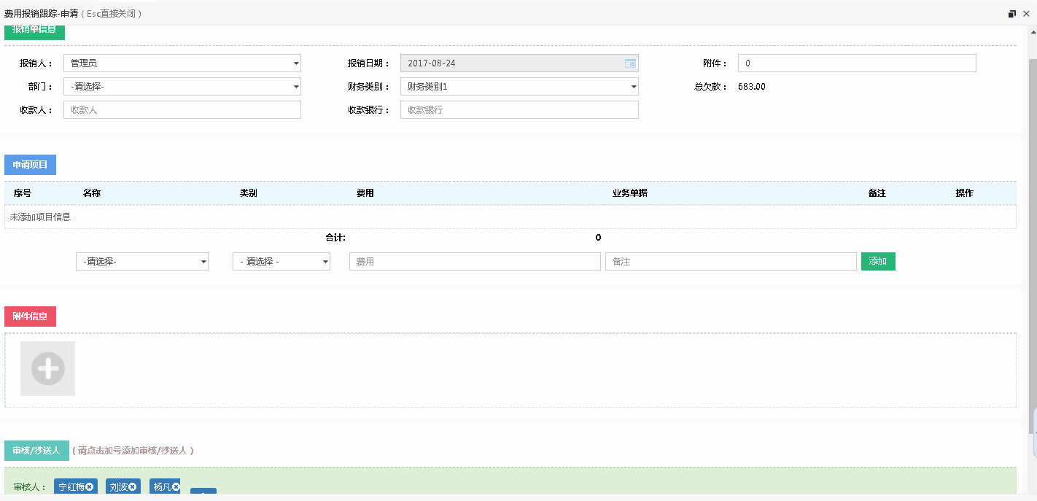

添加报销单信息，及申请项目，如图所示：

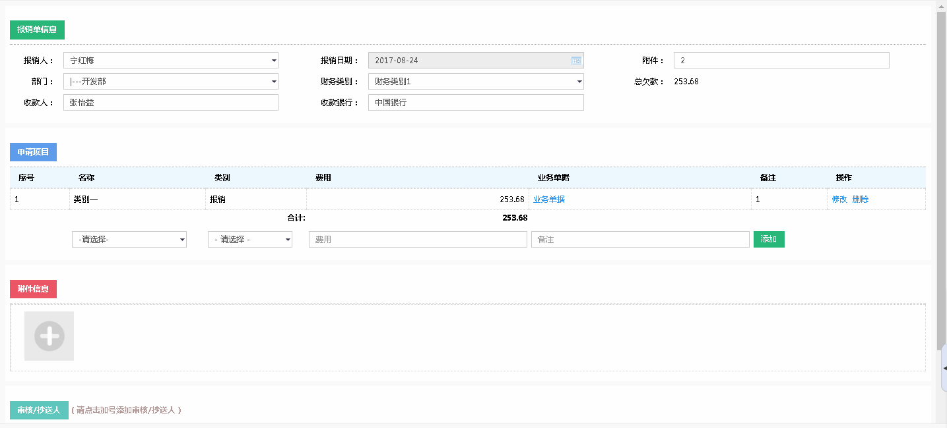

点击“”，可以添加需要挂账的业务单据这个可以选择业务类型，选择相关业务单号点击完成业务单据的添加。如图：

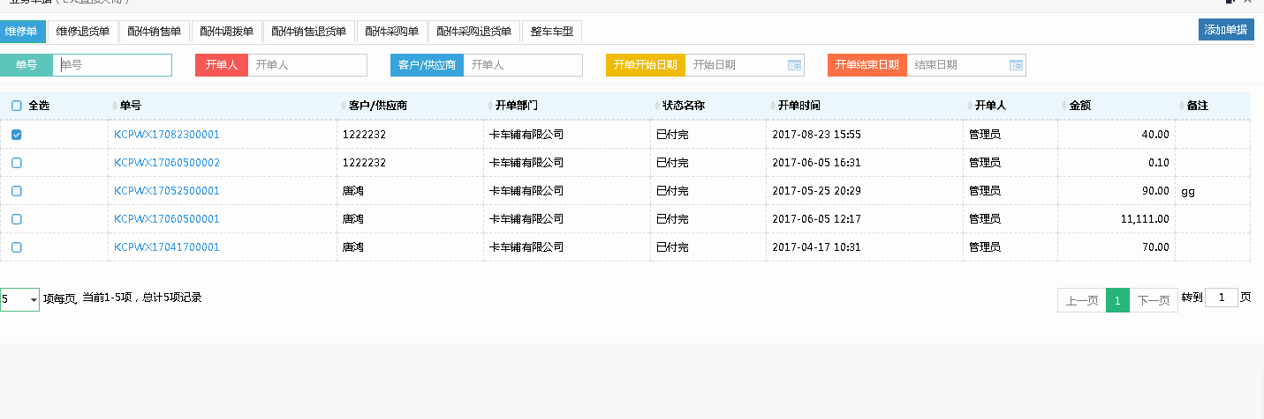

可以将需要报销的单据添加进附件信息，添加完审核人、抄送人后点击提交。进入审核状态。

只有申请人、审批人以及抄送人能够看到报销信息。

在待审批及审批中状态都可以撤回请款单重新编辑再提交。

### 审核

#### 功能说明、角色划分

功能：报销和请款操作需要进行审核

角色：会计员

#### 操作

进入“审核”菜单，报销和请款审核添加了审核人的可以对申请进行审核操作。如下图：

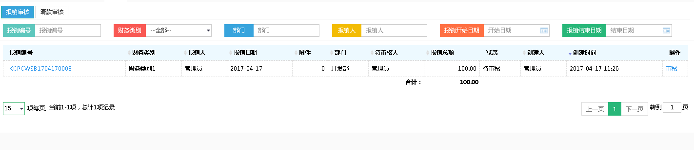

点击操作进入审核界面如图所示：

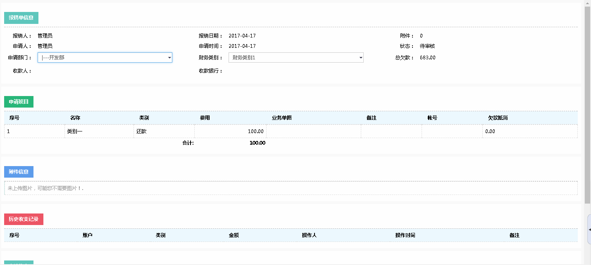

勾选需要出账的账号，如员工有请款可以进行欠款抵消操作。

### 处理

#### 功能说明、角色划分

功能：已经报销审核和请款审核过后的单子，财务需要进行挂账处理

角色：会计员

#### 操作

点击进入处理，进入报销处理与请款处理界面。如图：

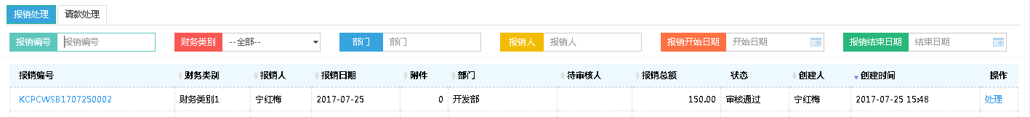

点击“处理”进入处理界面。如图：

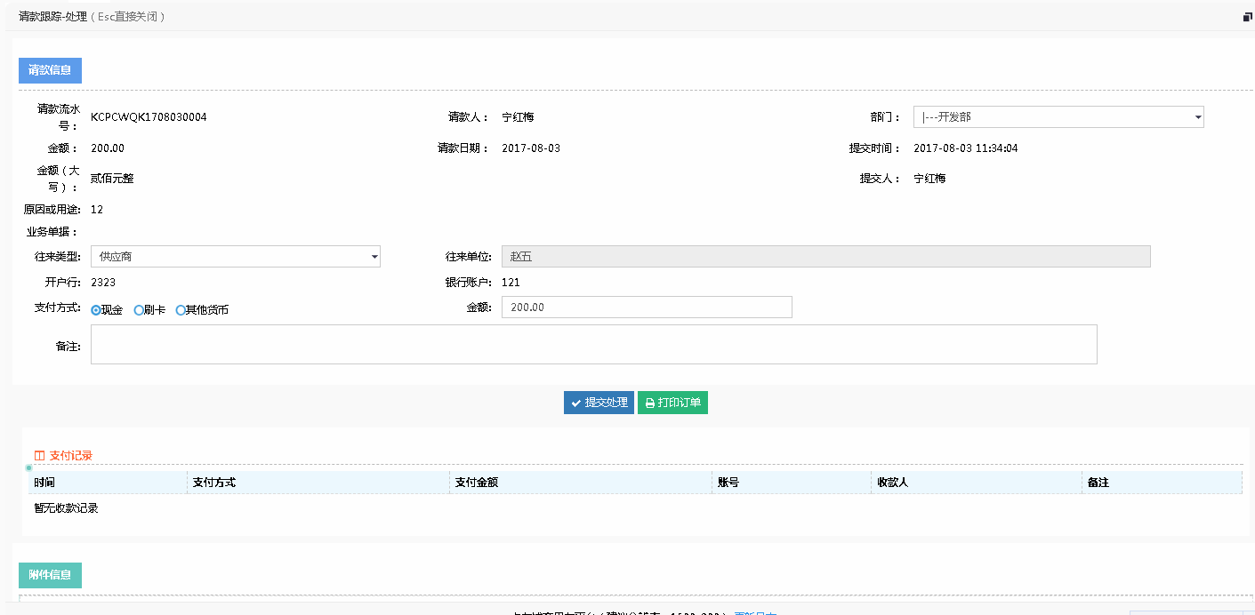选择需要出账的单位和账号进行挂账。

## 报表统计

### 销售日报表

#### 功能说明、角色划分

功能：可以对当日销售配件进行统计

角色：会计员

#### 操作

在 “报表统计”中打开“销售日报表”进入界面可以根据条件进行数据筛选，根据实例发生了一笔销售单，在销售日报中可以详细的看到销售单的收支情况以及销售毛利和销售毛利率。如图：

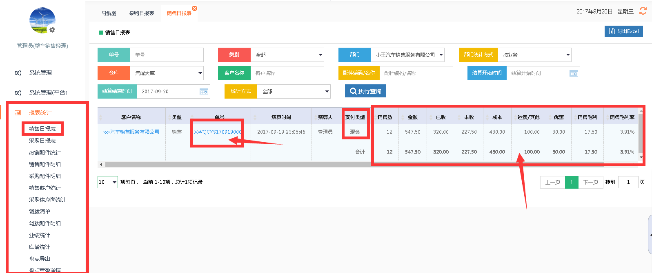

点击可以导出报表信息。

### 采购日报表

#### 功能说明、角色划分

功能：可以对当日销售配件进行统计

角色：会计员

#### 操作

在“报表统计”中打开“采购日报表”进入界面可以根据条件进行数据筛选，在此进行了一笔采购单，和一笔采购退货单，在报表可以详细的看到两笔单子的仓库、类型、数量、总金额及已付和未付金额。如图：

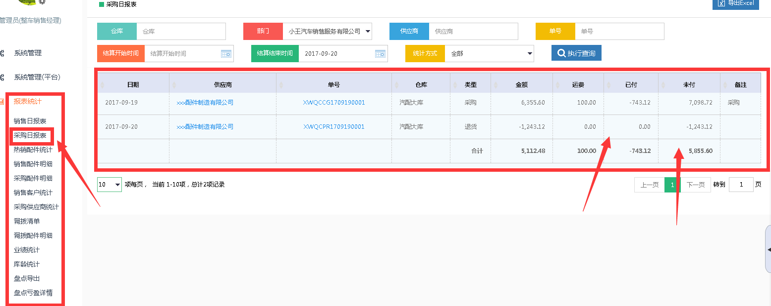

点击可以导出报表信息。

### 销售配件明细

#### 功能说明、角色划分

功能：对销售的配件明细进行查看

角色：会计员

#### 操作

在“报表统计”中打开“销售配件明细”进入界面可以根据“部门”“客户名称”“客户门店”“配件名称”“配件编码”“仓库”“开始时间”“结算时间”进行数据筛选，在报表内可以详细看到该销售所销售的配件明细数量、金额、成本及其合计金额。如图：

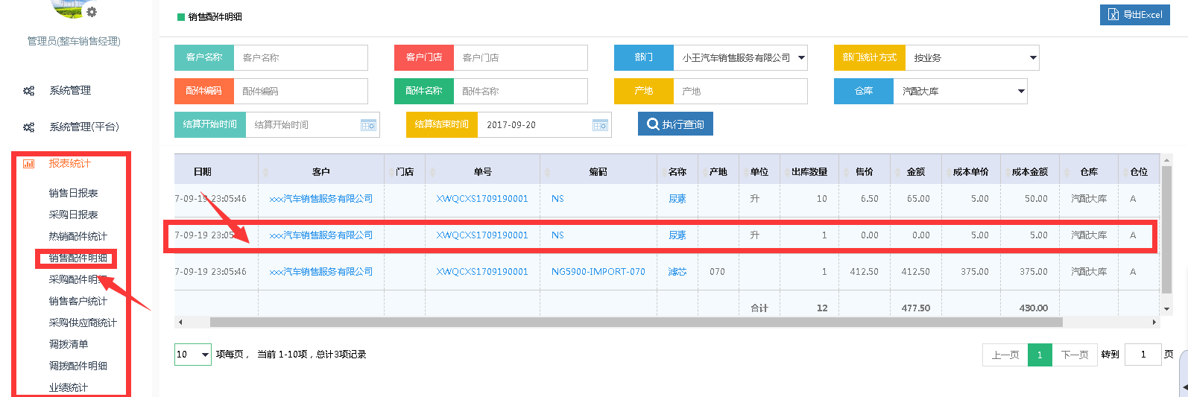

* 点击单号可以查看订单详情并打印。

### 采购配件明细

#### 功能说明、角色划分

功能：对采购配件明细进行查看

角色：会计员

#### 操作

在“报表统计”中打开“采购配件明细”进入界面可以根据条件进行数据筛选，在此进行了一笔采购单，和一笔采购退货单，在报表可以详细的看到两笔单子详细的采购或采退的配件及数量所在仓库仓位、业务员、总金额和业务单号。如图：

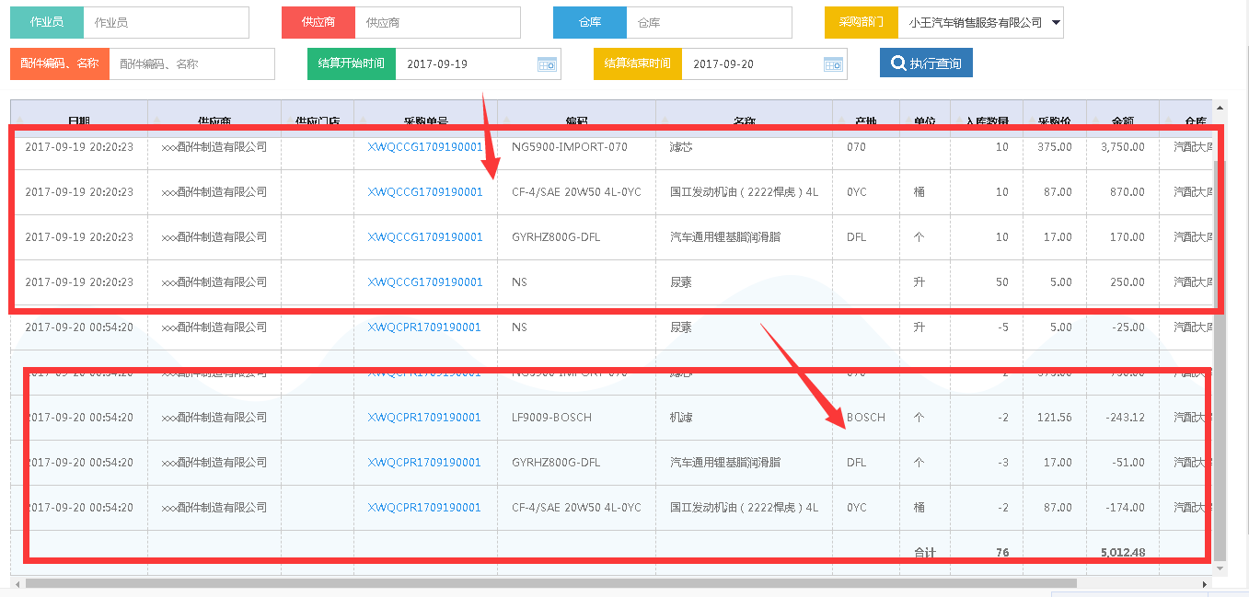

### 销售统计（客户）

#### 功能说明、角色划分

功能：按照客户对销售的配件的金额进行统计

角色：会计员

#### 操作

在“报表统计”中打开“销售客户统计”进入界面可以根据条件进行数据筛选，在报表内可以详细看到客户信息发生交易的次数及其金额。如图：

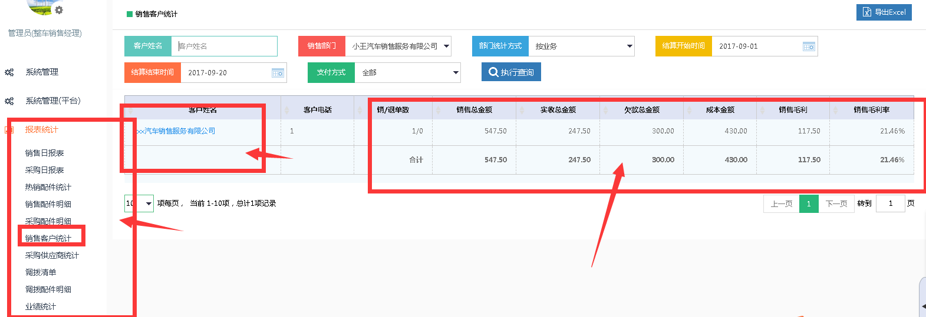

### 采购统计（供应商）

#### 功能说明、角色划分

功能：按照供应商对采购的配件的金额进行统计

角色：会计员

#### 操作

在“报表统计”中打开“采购供应商统计”进入界面可以根据条件进行数据筛选，在本实例中只添加了一个供应商，在采购供应商统计可以看到采购采退数量、总金额、支付金额、机器欠款金额。如图：

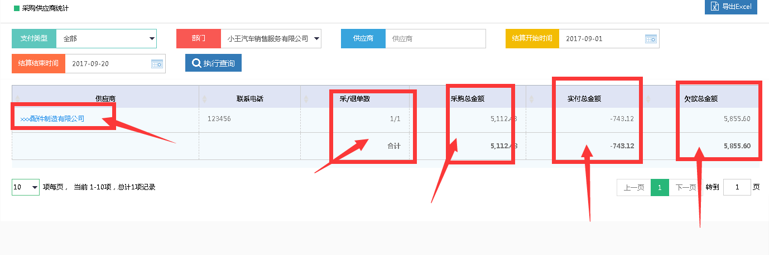

### 调拨清单

#### 功能说明、角色划分

功能：可以对配件调拨清单进行统计

角色：会计员

#### 操作

点击进入“调拨清单”界面，可以根据关键字进行查询。

点击可以导出报表信息。

### 调拨配件明细

#### 功能说明、角色划分

功能：查看调拨配件明细

角色：会计员

#### 操作

点击进入“调拨配件明细”界面，可以根据关键字进行查询。

点击可以导出报表信息。

### 盘点导出

#### 功能说明、角色划分

功能：可以对查询盘点业务并对其进行导出

角色：会计员

#### 操作

在“报表统计”中打开“盘点导出”进入界面可以根据条件进行数据筛选，这里选择我们盘点的名称可以在报表内可以盘点详细并可以导出。如图：

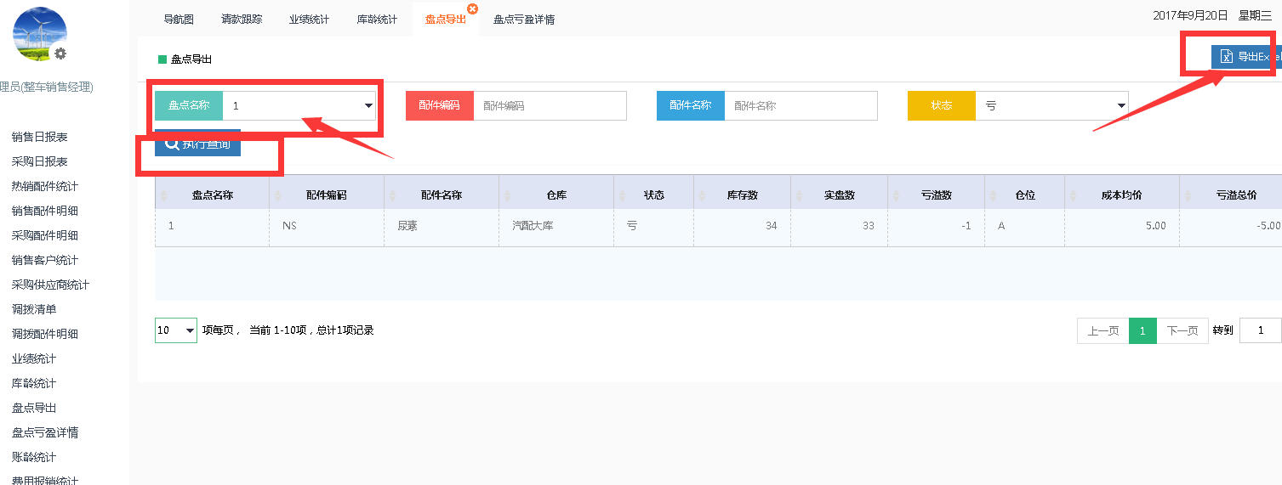

点击可以导出报表信息。

### 盘点亏盈详情

#### 功能说明、角色划分

功能：可以查看盘点亏盈情况

角色：会计员

#### 操作

在“报表统计”中打开“盘点亏盈详情”进入界面可以根据条件进行数据筛选，这里选择我们盘点的名称1并执行查询,可以看到该次盘点的盈亏情况。如图：

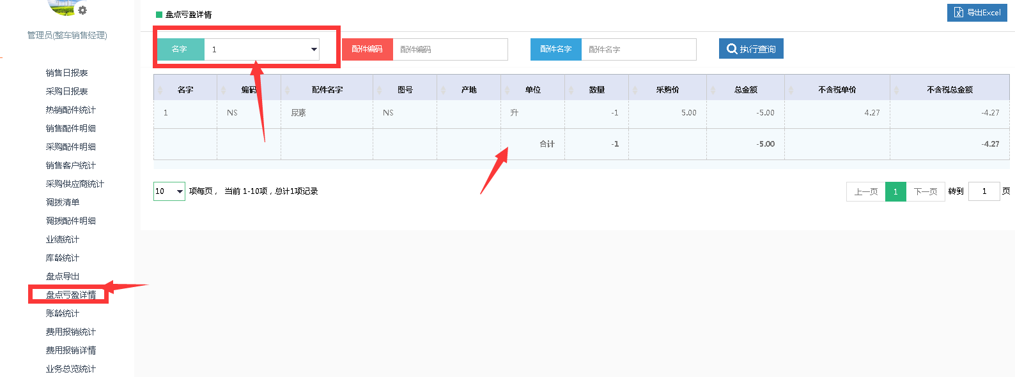

点击可以导出报表信息。

### 账龄统计

#### 功能说明、角色划分

功能：查看公司对客户的应收、应付的账目时间以及账目情况

角色：会计员

#### 操作

在“报表统计”中打开“账龄统计”进入界面可以根据条件进行数据筛选，根据实例用户与四家往来单位发生了往来账。在报表内可以详细的看到与每家单位发生的往来账信息应付应收、期末余额及账龄天数。如图：

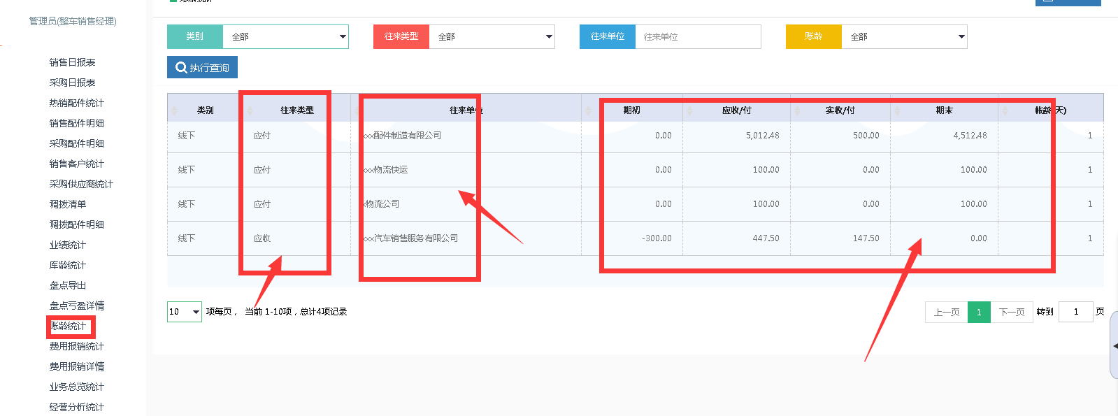

点击可以导出报表信息。

### 费用报销统计

#### 功能说明、角色划分

功能：可以对费用报销情况进行统计

角色：会计员

#### 操作

在“报表统计”中打开“费用报销统计”进入界面可以根据条件进行数据筛选。在本报表内我可以分别进行“项目”“部门”“报销人”进行统计，根据实例用户发生了一笔物流费报销。如图：

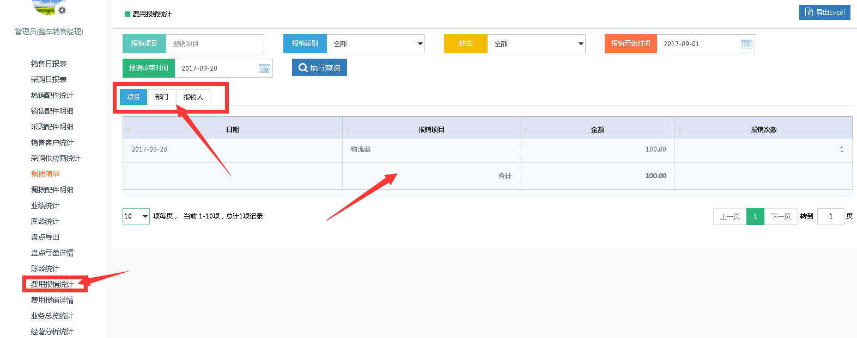

点击可以导出报表信息。

### 费用报销详情

#### 功能说明、角色划分

功能：可以查看报销详情

角色：会计员

#### 操作

在“报表统计”中打开“费用报销详情”进入界面可以根据条件进行数据筛选，在本报表可以详细的看到报销详情如图：

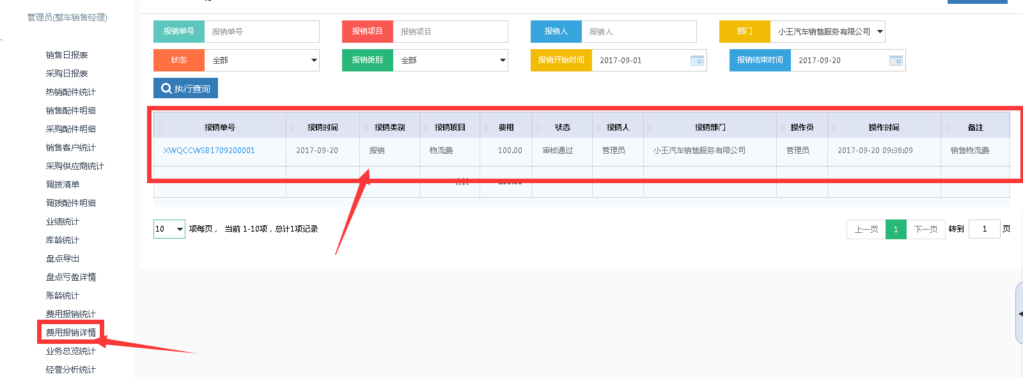

点击可以导出报表信息。